แผนการจัดการเรียนรู้ที่ ๑
กลุ่มสาระการเรียนรู้ภาษาไทย ชั้นประถมศึกษาปีที่ ๒
หน่วยการเรียนรู้ที่ ๒ เรื่อง ใจหาย เวลา ๑๐ ชั่วโมง
เรื่อง เรียนรู้คำ นำเรื่อง เวลา ๑ ชั่วโมง
........................................................................................................................
สาระที่ ๑ การอ่าน
ใช้กระบวนการอ่านสร้างความรู้และความคิดเพื่อนำไปใช้ตัดสินใจแก้ปัญหาในการดำเนินชีวิต และมีนิสัย รักการอ่าน
๑. สาระสำคัญ
๑. ความคิดรวบยอด
การเรียนรู้คำ ผู้เรียนต้องเรียนรู้ทั้งในด้านองค์ประกอบ หลักการอ่านแจกลูกสะกดคำ
ความหมายและหลักการใช้ จึงจะสามารถนำคำไปใช้ได้ถูกต้องตามสถานการณ์
๒. สมรรถนะสำคัญของผู้เรียน
- ความสามารถในการสื่อสาร
- ความสามารถในการใช้ทักษะชีวิต
๒. ตัวชี้วัด
มาตรฐาน ท ๑.๑ ป.๒ / ๒ อธิบายความหมายของคำและข้อความที่อ่าน
๓. จุดประสงค์การเรียนรู้
๑. นักเรียนอ่านแจกลูกสะกดคำได้
๒. นักเรียนบอกความหมายของคำได้
๔. คุณลักษณะอันพึงประสงค์
๑. รักความเป็นไทย
๒. ใฝ่เรียนรู้
๓. มีจิตสาธารณะ
๔. มีวินัย
๕. อยู่อย่างพอเพียง
๕. สาระการเรียนรู้
- รู้จักคำนำเรื่อง
- การบอกความหมายของคำ
๖. กิจกรรมการเรียนรู้
๑. นักเรียนท่องบท อ่านคล่อง ร้องเล่น “เย็น เย็น” ที่เรียนไปแล้ว และสนทนาซักถามถึงเนื้อเรื่อง
ของเรื่องน้ำใส ที่เรียนไปแล้วดังนี้
โป๊กเป๊ก กรุ๋งกริ๋ง กรุ๋งกริ๋ง
น้ำแข็งอร่อยจริง ขอกินอีกหน่อย
ลูกช้างชอบกินน้ำแข็งกด
ราดน้ำแดงสีสด ชื่นใจไม่น้อย
ขออีก ขออีก ช้างชอบ
เย็นเย็น กรอบกรอบ อร่อยอร่อย
๒. ครูชี้แจงจุดประสงค์และลำดับขั้นตอนการเรียนรู้ให้นักเรียนรับทราบ
๓. นักเรียนดูรูปภาพในบทที่ ๒ ใจหาย และร่วมกันสนทนา โดยครูใช้คำถาม เช่น
- ในภาพมีใครบ้าง
- นักเรียนคิดว่าคนในภาพกำลังทำอะไรกัน
๔. นักเรียนดูคำศัพท์ประกอบรูปภาพ ในหนังสือเรียนภาษาพาทีหน้าที่ ๑๘ และ ๑๙ แล้วร่วมกันสนทนา
ถึงความหมาย ดังนี้ เกา แฉะ บ่อ หัว ข่าว แอ่ง ท้อง โอบ กอด ตัด ขัง เสียม ไหล่ เต็ม ประชุม ถล่ม
ปางช้าง ขบวน
๕. หาอาสาสมัคร ๒ – ๓ คน ออกมาหน้าชั้นเรียนแสดงท่าใบ้ประกอบคำ เกา โอบ กอด ตัด แล้วให้
นักเรียนในห้องช่วยกันทายว่าเป็นคำว่าอะไร
๖. ครูนำบัตรคำมาติดที่กระเป๋าผนังให้นักเรียนทุกคนฝึกอ่านสะกดคำจนคล่อง
๗. นักเรียนคัดคำศัพท์ที่อ่านลงสมุดให้สวยงาม นำส่งครูเพื่อตรวจสอบความถูกต้องถ้านักเรียนเขียนผิด
ให้แก้ไขให้ถูกต้อง
๗. สื่อ / แหล่งการเรียนรู้
๑. บัตรคำ
๒. หนังสือเรียน ภาษาพาที ชั้นประถมศึกษาปีที่ ๒
๓. แบบประเมินคุณลักษณะอันพึงประสงค์และผลงานรายบุคคล
๘. วัดผลประเมินผล
๑. วิธีการวัดและประเมินผล
- สังเกตพฤติกรรมการอ่านออกเสียงเป็นรายบุคคล
- ตรวจผลงาน
๒. เครื่องมือการประเมิน
- แบบสังเกตพฤติกรรมการอ่านออกเสียงเป็นรายบุคคล
- แบบฝึก
๓. เกณฑ์การประเมิน
- สังเกตพฤติกรรมการอ่าน ผ่านเกณฑ์ร้อยละ ๘๐
- ประเมินการตรวจผลงานผ่านเกณฑ์ร้อยละ ๘๐
๙. การวัดและประเมินผลการเรียนรู้
ทักษะที่ต้องการวัด | วิธีการ | เครื่องมือ | เกณฑ์การประเมิน
ด้านความรู้ความเข้าใจ  1. ออกเสียงคำศัพท์ ประโยคและบอกความหมาย | สังเกต | แบบบันทึกการสังเกต | นักเรียนผ่านเกณฑ์  โดยปฏิบัติกิจกรรมได้ถูกต้องร้อยละ 70
ด้านทักษะ  ทักษะการฟัง การพูด การอ่าน การเขียน | ตรวจผลงาน  สังเกต | แบบบันทึกการทำงาน  แบบบันทึกการสังเกต | นักเรียนผ่านเกณฑ์  โดยทำกิจกรรมถูกต้องอย่างน้อย ร้อยละ 70
ด้านเจตคติ  1. ขยันใฝ่รู้ใฝ่เรียน  2. เชื่อมั่นในตนเอง /กล้าแสดงออก  3. มีเจตคติที่ดีต่อการเรียน | สังเกต | แบบบันทึกการสังเกต | นักเรียนผ่านเกณฑ์โดย  มีส่วนร่วมในกิจกรรม  และมีความสุขใน  การเรียนอย่างน้อย  ร้อยละ 80

เกณฑ์การตัดสิน/ระดับคุณภาพ
คะแนน 9 - 10 คะแนน หมายถึง ดีเยี่ยม
คะแนน 7 - 8 คะแนน หมายถึง ดี
คะแนน 5 - 6 คะแนน หมายถึง พอใช้
คะแนน 1 - 4 คะแนน หมายถึง ปรับปรุง
๑๐. กิจกรรมเสนอแนะ

ลงชื่อ..............................ครูผู้สอน
(นางสาวทักษพร การสนธิ์)

บันทึกหลังแผนการจัดการเรียนรู้
1. ผลการสอน
นักเรียนผ่านเกณฑ์การประเมิน
นักเรียนไม่ผ่านเกณฑ์การประเมิน ดังนี้

2. ปัญหาและอุปสรรค
กิจกรรมการจัดการเรียนรู้ ไม่เหมาะสมกับเวลา
มีนักเรียนทำใบงาน/ใบกิจกรรมไม่ทันตามกำหนดเวลา
มีนักเรียนที่ไม่สนใจในการเรียน
อื่นๆ
3. ข้อเสนอแนะ/แนวทางแก้ไข
ควรนำแผนไปปรับปรุงเรื่อง
แนวทางแก้ไขนักเรียนที่ไม่ผ่านการประเมิน/ไม่สนใจเรียน
อื่นๆ

ลงชื่อ..............................ผู้บันทึก
(นางสาวทักษพร การสนธิ์)
ครูผู้สอน

ลงชื่อ.........................  ()  หัวหน้ากลุ่มสาระการเรียนรู้ | ลงชื่อ.........................  ()  รองผู้อำนวยการโรงเรียนบ้านหนองเต่า

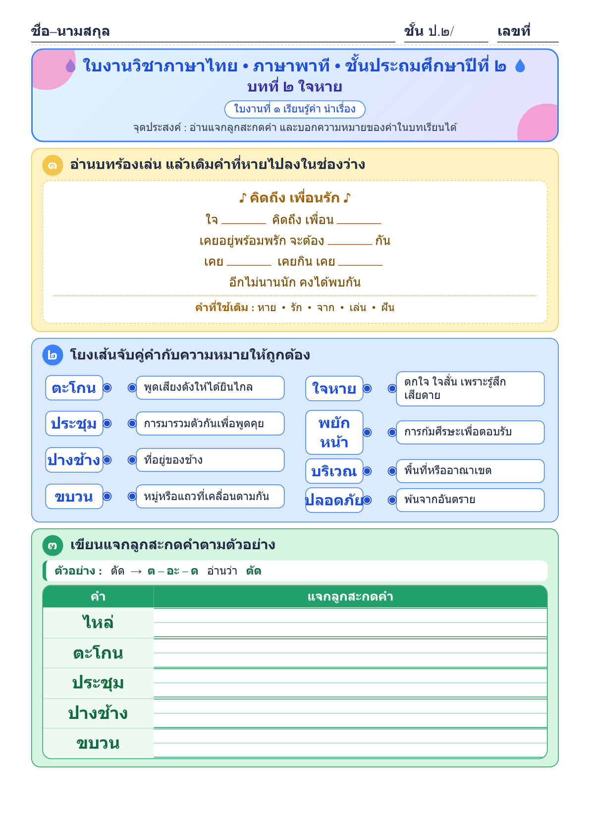

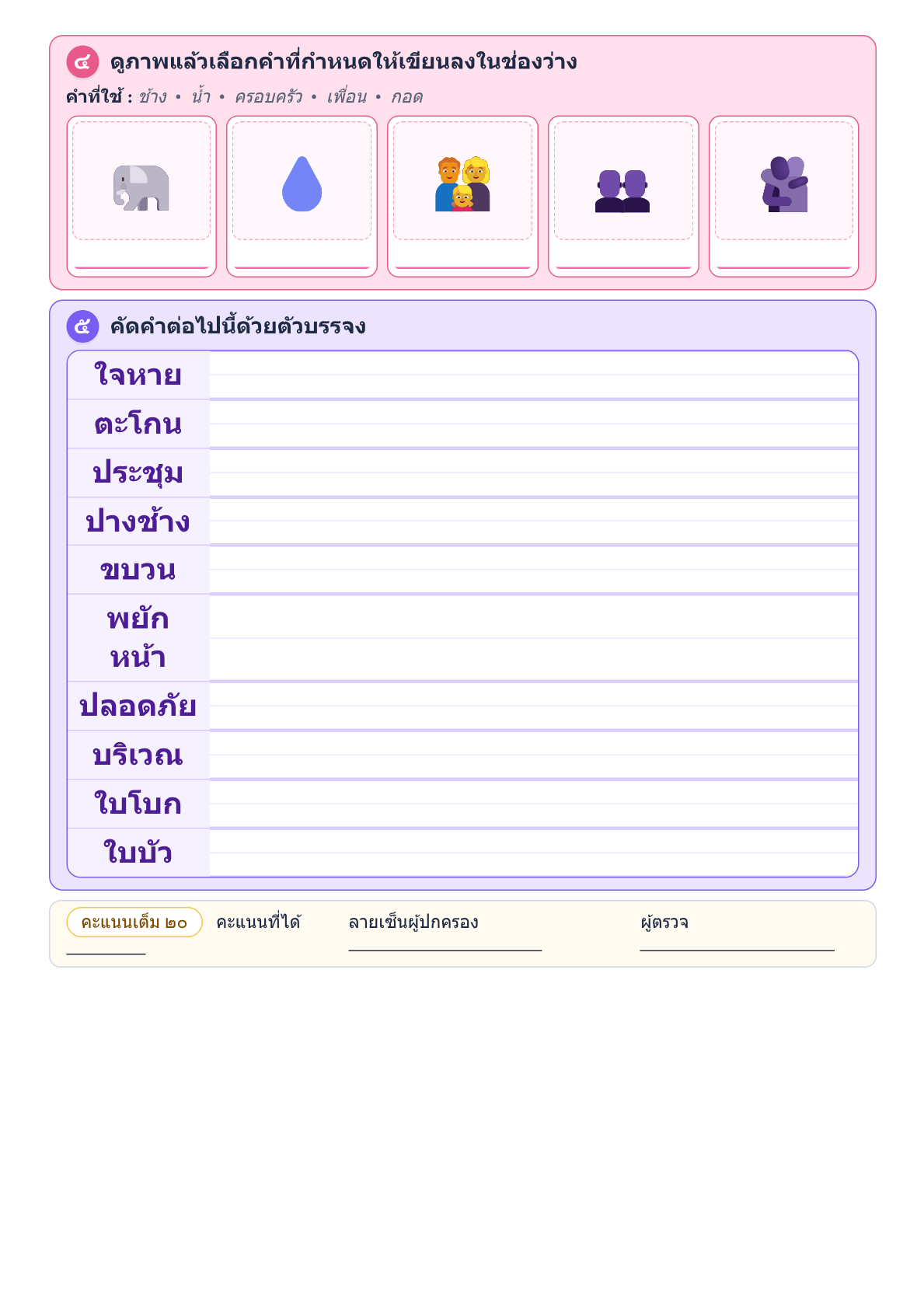

แผนการจัดการเรียนรู้ที่ ๒
กลุ่มสาระการเรียนรู้ภาษาไทย ชั้นประถมศึกษาปีที่ ๒
หน่วยการเรียนรู้ที่ ๒ เรื่อง ใจหาย เวลา ๑๐ ชั่วโมง
เรื่อง การอ่านจับใจความ เวลา ๑ ชั่วโมง
........................................................................................................................
สาระที่ ๑ การอ่าน
ใช้กระบวนการอ่านสร้างความรู้และความคิดเพื่อนำไปใช้ตัดสินใจแก้ปัญหาในการดำเนินชีวิต และมีนิสัย รักการอ่าน
๑. สาระสำคัญ
๑. ความคิดรวบยอด
การอ่านจับใจความและระบุความสำคัญของเรื่องต้องมีสมาธิปฏิบัติตนในการอ่านถูกต้อง
และรู้จักความหมายของคำ จะสามารถสรุปและแสดงความคิดเห็นในเรื่องที่อ่านได้
๒. สมรรถนะสำคัญของผู้เรียน
- ความสามารถในการคิด
- ความสามารถในการใช้ทักษะชีวิต
๒. ตัวชี้วัด
มาตรฐาน ท ๑.๑ ป.๒ / ๔ ระบุใจความสำคัญและรายละเอียดจากเรื่องที่อ่าน
มาตรฐาน ท ๑.๑ ป.๒ / ๕ แสดงความคิดเห็นและคาดคะเนเหตุการณ์จากเรื่องที่อ่าน
๓. จุดประสงค์การเรียนรู้
๑. นักเรียนบอกเนื้อหาสาระในบทเรียนได้
๒. นักเรียนแสดงความคิดเห็นในบทเรียนได้
๔. คุณลักษณะอันพึงประสงค์
๑. รักความเป็นไทย
๒. ใฝ่เรียนรู้
๓. มีจิตสาธารณะ
๔. มีวินัย
๕. อยู่อย่างพอเพียง
๕. สาระการเรียนรู้
- การอ่านจับใจความเรื่อง “ใจหาย”
- การแสดงความคิดเห็น
๖. กิจกรรมการเรียนรู้
๑. ทบทวนเนื้อเรื่องที่เรียนไปแล้วโดยให้นักเรียนช่วยกันเล่าต่อกันจนจบ ถ้านักเรียนเล่าได้ไม่ครบหรือ
ไม่ได้ ครูต้องใช้คำถามนำให้นักเรียนตอบจนได้ถูกต้อง
๒. นักเรียนแบ่งกลุ่มออกเป็นกลุ่ม กลุ่มละ ๕-๖ คน นักเรียนปฏิบัติกิจกรรมตามกระบวนการกลุ่ม
โดยเลือกประธานและเลขา
๓. นักเรียนอ่านออกเสียงเรื่อง “ใจหาย” จากหนังสือภาษาไทยชุด ภาษาพาที ชั้นประถมศึกษาปีที่ ๒
บทที่ ๒ จากหน้า ๒๑ ถึงหน้า ทีละกลุ่มแล้วร่วมกันสนทนาถึงเนื้อหาของเรื่อง
๔. ครูแบ่งเนื้อเรื่องออกเป็นตอนๆ ให้แต่ละกลุ่มเลือก แล้วแสดงบทบาทสมมุติ หน้าห้องเรียน ให้
นักเรียนแต่ละกลุ่ม ร่วมกันแสดงความคิดเห็นการแสดงบทบาทสมมุติของเพื่อนโดยมีครูคอยให้คำแนะนำ
๕. นักเรียนอ่านเนื้อเรื่อง “ใจหาย” อีกครั้งพร้อมๆ กัน แล้วครูตั้งคำถามดังนี้
- ถ้านักเรียนเป็นภูผาจะทำอย่างไร
- ถ้าไม่นำ ใบบัว ใบโบก ไปไว้ที่ปางช้างหลวง นักเรียนคิดว่าจะเป็นอย่างไร
- ทำไมลุงกำนันจึงต้องเชิญชาวบ้านมาประชุม
- เด็กๆ ไปทำอะไรที่ริมตลิ่ง
๖. นักเรียนทำแบบฝึกหัด ภาษาไทย ชุด ภาษาเพื่อชีวิต ทักษะภาษา ป.๒ ข้อที่ ๓ หน้าที่ ๑๒-๑๓
และข้อที่ ๑๐ หน้าที่ ๑๗-๑๘ เสร็จแล้วส่งครู ครูเฉลยและตรวจสอบความถูกต้อง
๗. สื่อ / แหล่งการเรียนรู้
๑. หนังสือเรียน ภาษาพาที
๒. แบบฝึกหัด ภาษาไทย ชุดภาษาเพื่อชีวิต ทักษะภาษา ป.๒ ข้อที่ ๓ หน้าที่ ๑๒-๑๓ และข้อที่ ๑๐
หน้าที่ ๑๗-๑๘
๓. แบบประเมินคุณลักษณะอันพึงประสงค์และผลงานรายบุคคล
๘. วัดผลประเมินผล
๑. วิธีการวัดและประเมินผล
- สังเกตพฤติกรรมการอ่านออกเสียงเป็นรายบุคคล
- ตรวจผลงาน
๒. เครื่องมือการประเมิน
- แบบสังเกตพฤติกรรมการอ่านออกเสียงเป็นรายบุคคล
- แบบฝึก
๓. เกณฑ์การประเมิน
- สังเกตพฤติกรรมการอ่าน ผ่านเกณฑ์ร้อยละ ๘๐
- ประเมินการตรวจผลงานผ่านเกณฑ์ร้อยละ ๘๐
๙. การวัดและประเมินผลการเรียนรู้
ทักษะที่ต้องการวัด | วิธีการ | เครื่องมือ | เกณฑ์การประเมิน
ด้านความรู้ความเข้าใจ  1. ออกเสียงคำศัพท์ ประโยคและบอกความหมาย | สังเกต | แบบบันทึกการสังเกต | นักเรียนผ่านเกณฑ์  โดยปฏิบัติกิจกรรมได้ถูกต้องร้อยละ 70
ด้านทักษะ  ทักษะการฟัง การพูด การอ่าน การเขียน | ตรวจผลงาน  สังเกต | แบบบันทึกการทำงาน  แบบบันทึกการสังเกต | นักเรียนผ่านเกณฑ์  โดยทำกิจกรรมถูกต้องอย่างน้อย ร้อยละ 70
ด้านเจตคติ  1. ขยันใฝ่รู้ใฝ่เรียน  2. เชื่อมั่นในตนเอง /กล้าแสดงออก  3. มีเจตคติที่ดีต่อการเรียน | สังเกต | แบบบันทึกการสังเกต | นักเรียนผ่านเกณฑ์โดย  มีส่วนร่วมในกิจกรรม  และมีความสุขใน  การเรียนอย่างน้อย  ร้อยละ 80

เกณฑ์การตัดสิน/ระดับคุณภาพ
คะแนน 9 - 10 คะแนน หมายถึง ดีเยี่ยม
คะแนน 7 - 8 คะแนน หมายถึง ดี
คะแนน 5 - 6 คะแนน หมายถึง พอใช้
คะแนน 1 - 4 คะแนน หมายถึง ปรับปรุง
๑๐. กิจกรรมเสนอแนะ

ลงชื่อ..............................ครูผู้สอน
(นางสาวทักษพร การสนธิ์)

บันทึกหลังแผนการจัดการเรียนรู้
1. ผลการสอน
นักเรียนผ่านเกณฑ์การประเมิน
นักเรียนไม่ผ่านเกณฑ์การประเมิน ดังนี้

2. ปัญหาและอุปสรรค
กิจกรรมการจัดการเรียนรู้ ไม่เหมาะสมกับเวลา
มีนักเรียนทำใบงาน/ใบกิจกรรมไม่ทันตามกำหนดเวลา
มีนักเรียนที่ไม่สนใจในการเรียน
อื่นๆ
3. ข้อเสนอแนะ/แนวทางแก้ไข
ควรนำแผนไปปรับปรุงเรื่อง
แนวทางแก้ไขนักเรียนที่ไม่ผ่านการประเมิน/ไม่สนใจเรียน
อื่นๆ

ลงชื่อ..............................ผู้บันทึก
(นางสาวทักษพร การสนธิ์)
ครูผู้สอน

ลงชื่อ.........................  ()  หัวหน้ากลุ่มสาระการเรียนรู้ | ลงชื่อ.........................  ()  รองผู้อำนวยการโรงเรียนบ้านหนองเต่า

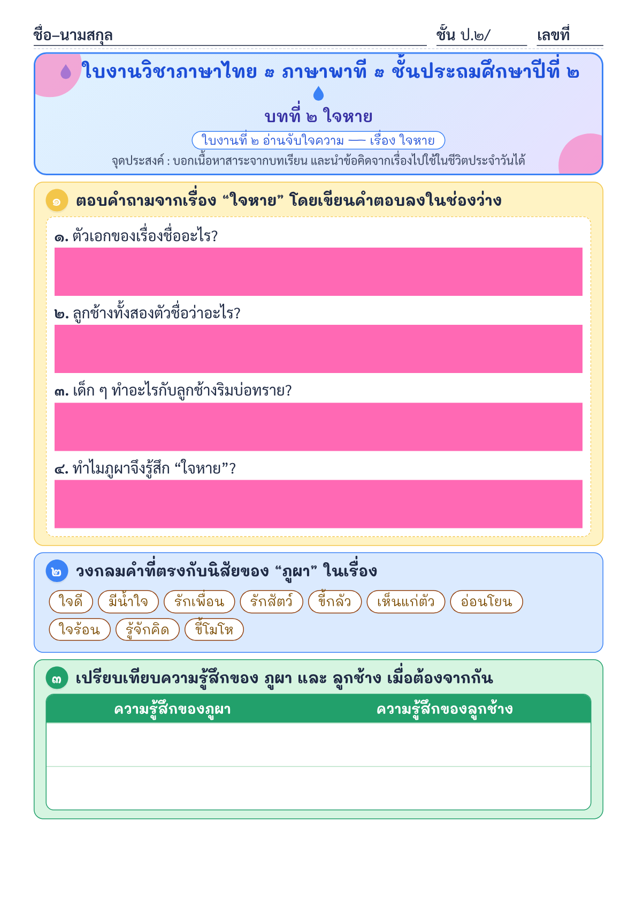

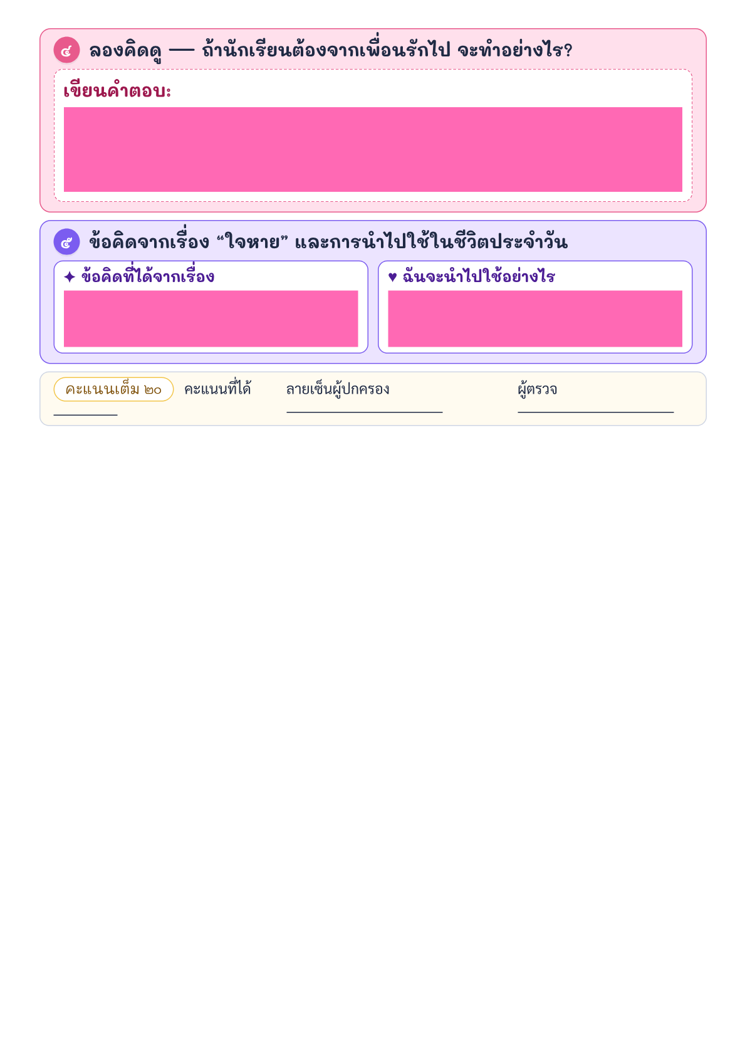

แผนการจัดการเรียนรู้ที่ ๓
กลุ่มสาระการเรียนรู้ภาษาไทย ชั้นประถมศึกษาปีที่ ๒
หน่วยการเรียนรู้ที่ ๒ เรื่อง ใจหาย เวลา ๑๐ ชั่วโมง
เรื่อง คำและกลุ่มคำ เวลา ๑ ชั่วโมง
........................................................................................................................
สาระที่ ๑ การอ่าน
มาตรฐาน ท ๑.๑ ใช้กระบวนการอ่านสร้างความรู้และความคิดเพื่อนำไปใช้ตัดสินใจแก้ปัญหาในการดำเนิน ชีวิต และมีนิสัยรักการอ่าน
๑. สาระสำคัญ
๑. ความคิดรวบยอด
การเรียนรู้คำ นอกจากเรียนรู้เพื่อสื่อความหมายแล้วยังต้องเรียนรู้ในด้านประเภทและชนิด
ของคำ หน้าที่ของคำ และนำคำนั้นไปใช้ให้ถูกต้องตามบริบท
๒. สมรรถนะสำคัญของผู้เรียน
- ความสามารถในการสื่อสาร
- ความสามารถในการใช้ทักษะชีวิต
๒. ตัวชี้วัด
มาตรฐาน ท ๑.๑ ป.๒ / ๒ อธิบายความหมายของคำและข้อความที่อ่าน
๓. จุดประสงค์การเรียนรู้
๑. นักเรียนอ่านสะกดคำในบทเรียนได้
๒. นักเรียนบอกความหมายของคำและนำไปใช้ได้ถูกต้อง
๔. คุณลักษณะอันพึงประสงค์
๑. รักความเป็นไทย
๒. ใฝ่เรียนรู้
๓. มีจิตสาธารณะ
๔. มีวินัย
๕. อยู่อย่างพอเพียง
๕. สาระการเรียนรู้
- การอ่านสะกดคำ
- ความหมายของคำและการนำคำไปใช้
๖. กิจกรรมการเรียนรู้
๑. นักเรียนช่วยกันเล่าเรื่องใจหายจนจบเพื่อเป็นการทบทวนเนื้อหาที่เรียนที่แล้ว
๒. นักเรียนอ่านคำศัพท์ในหนังสือเรียนรายวิชาพื้นฐานภาษาไทย ชุดภาษาพาที หน้า ๑๙ – ๒๐
๓. ครูและนักเรียนร่วมกันอภิปรายถึงความหมายของคำศัพท์
๔. นักเรียนแบ่งกลุ่ม กลุ่มละ ๕-๖ คน แล้วปฏิบัติตนตามกระบวนการกลุ่ม คือเลือกประธานและเลขา
ของแต่ละกลุ่ม
๕. ครูแจกกระดาษให้นักเรียนนักเรียนในแต่ละกลุ่ม เพื่อแต่งประโยค และเมื่อเสร็จแล้ว ให้นำมาอ่านให้
เพื่อนๆ ฟังหน้าชั้นเรียน
๖. ครูนำบัตรคำ มาเสียบในกระเป๋าผนัง ๑๐ คำ ให้นักเรียนอ่านแล้วนำคำไปแต่งเป็นประโยค ดังนี้ ดิ้น
คัน เชิญ ทำงาน ใจหาย น้ำป่า ข้างล่าง พยักหน้า ตกลง ปลอดภัย
๗. นักเรียนนำคำศัพท์ไปแต่งประโยคให้ถูกต้องลงในสมุด เสร็จแล้วนำส่งครูตรวจสอบความถูกต้อง
๗. สื่อ / แหล่งการเรียนรู้
๑. หนังสือเรียน ภาษาพาที
๒. บัตรคำ
๓. แบบประเมินคุณลักษณะอันพึงประสงค์และผลงานรายบุคคล
๘. วัดผลประเมินผล
๑. วิธีการวัดและประเมินผล
- สังเกตพฤติกรรมการอ่านออกเสียงเป็นรายบุคคล
- ตรวจผลงาน
๒. เครื่องมือการประเมิน
- แบบสังเกตพฤติกรรมการอ่านออกเสียงเป็นรายบุคคล
- แบบฝึก
๓. เกณฑ์การประเมิน
- สังเกตพฤติกรรมการอ่าน ผ่านเกณฑ์ร้อยละ ๘๐
- ประเมินการตรวจผลงานผ่านเกณฑ์ร้อยละ ๘๐
๙. การวัดและประเมินผลการเรียนรู้
ทักษะที่ต้องการวัด | วิธีการ | เครื่องมือ | เกณฑ์การประเมิน
ด้านความรู้ความเข้าใจ  1. ออกเสียงคำศัพท์ ประโยคและบอกความหมาย | สังเกต | แบบบันทึกการสังเกต | นักเรียนผ่านเกณฑ์  โดยปฏิบัติกิจกรรมได้ถูกต้องร้อยละ 70
ด้านทักษะ  ทักษะการฟัง การพูด การอ่าน การเขียน | ตรวจผลงาน  สังเกต | แบบบันทึกการทำงาน  แบบบันทึกการสังเกต | นักเรียนผ่านเกณฑ์  โดยทำกิจกรรมถูกต้องอย่างน้อย ร้อยละ 70
ด้านเจตคติ  1. ขยันใฝ่รู้ใฝ่เรียน  2. เชื่อมั่นในตนเอง /กล้าแสดงออก  3. มีเจตคติที่ดีต่อการเรียน | สังเกต | แบบบันทึกการสังเกต | นักเรียนผ่านเกณฑ์โดย  มีส่วนร่วมในกิจกรรม  และมีความสุขใน  การเรียนอย่างน้อย  ร้อยละ 80

เกณฑ์การตัดสิน/ระดับคุณภาพ
คะแนน 9 - 10 คะแนน หมายถึง ดีเยี่ยม
คะแนน 7 - 8 คะแนน หมายถึง ดี
คะแนน 5 - 6 คะแนน หมายถึง พอใช้
คะแนน 1 - 4 คะแนน หมายถึง ปรับปรุง
๑๐. กิจกรรมเสนอแนะ

ลงชื่อ..............................ครูผู้สอน
(นางสาวทักษพร การสนธิ์)

บันทึกหลังแผนการจัดการเรียนรู้
1. ผลการสอน
นักเรียนผ่านเกณฑ์การประเมิน
นักเรียนไม่ผ่านเกณฑ์การประเมิน ดังนี้

2. ปัญหาและอุปสรรค
กิจกรรมการจัดการเรียนรู้ ไม่เหมาะสมกับเวลา
มีนักเรียนทำใบงาน/ใบกิจกรรมไม่ทันตามกำหนดเวลา
มีนักเรียนที่ไม่สนใจในการเรียน
อื่นๆ
3. ข้อเสนอแนะ/แนวทางแก้ไข
ควรนำแผนไปปรับปรุงเรื่อง
แนวทางแก้ไขนักเรียนที่ไม่ผ่านการประเมิน/ไม่สนใจเรียน
อื่นๆ

ลงชื่อ..............................ผู้บันทึก
(นางสาวทักษพร การสนธิ์)
ครูผู้สอน

ลงชื่อ.........................  ()  หัวหน้ากลุ่มสาระการเรียนรู้ | ลงชื่อ.........................  ()  รองผู้อำนวยการโรงเรียนบ้านหนองเต่า

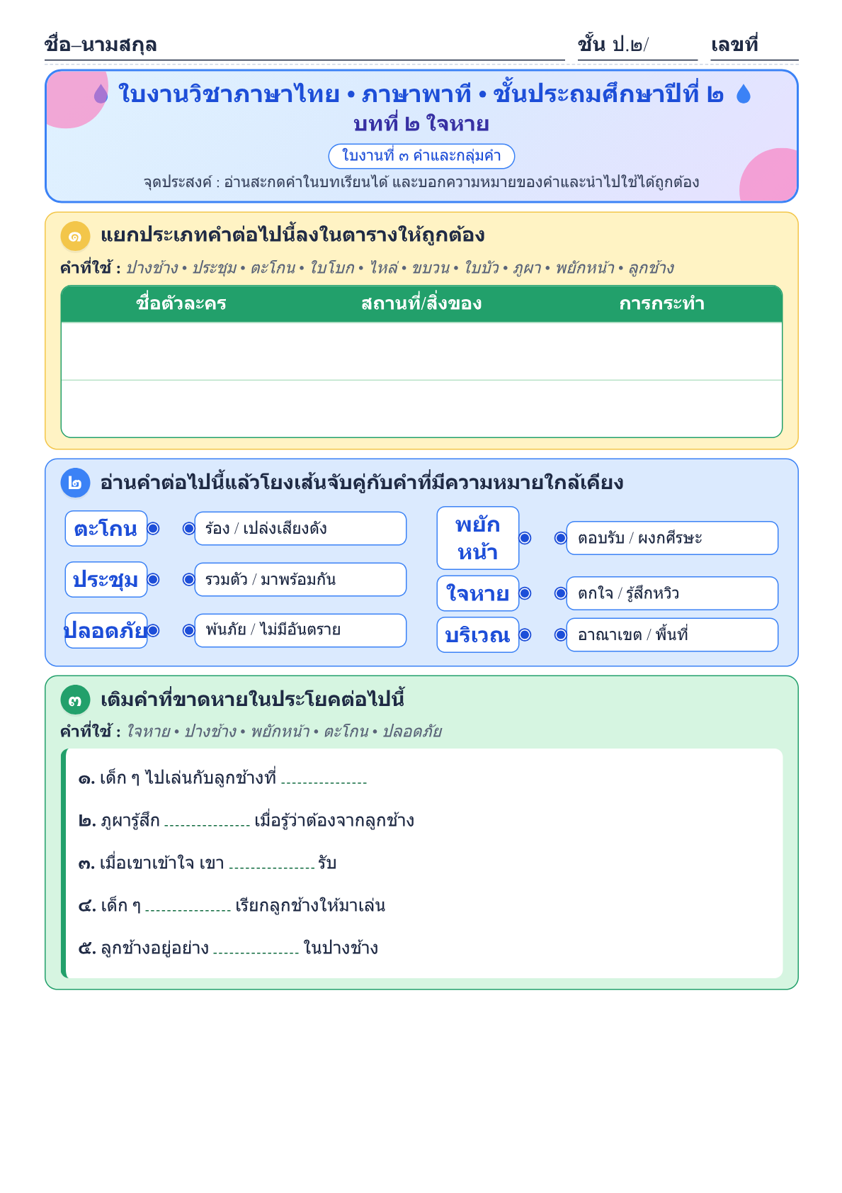

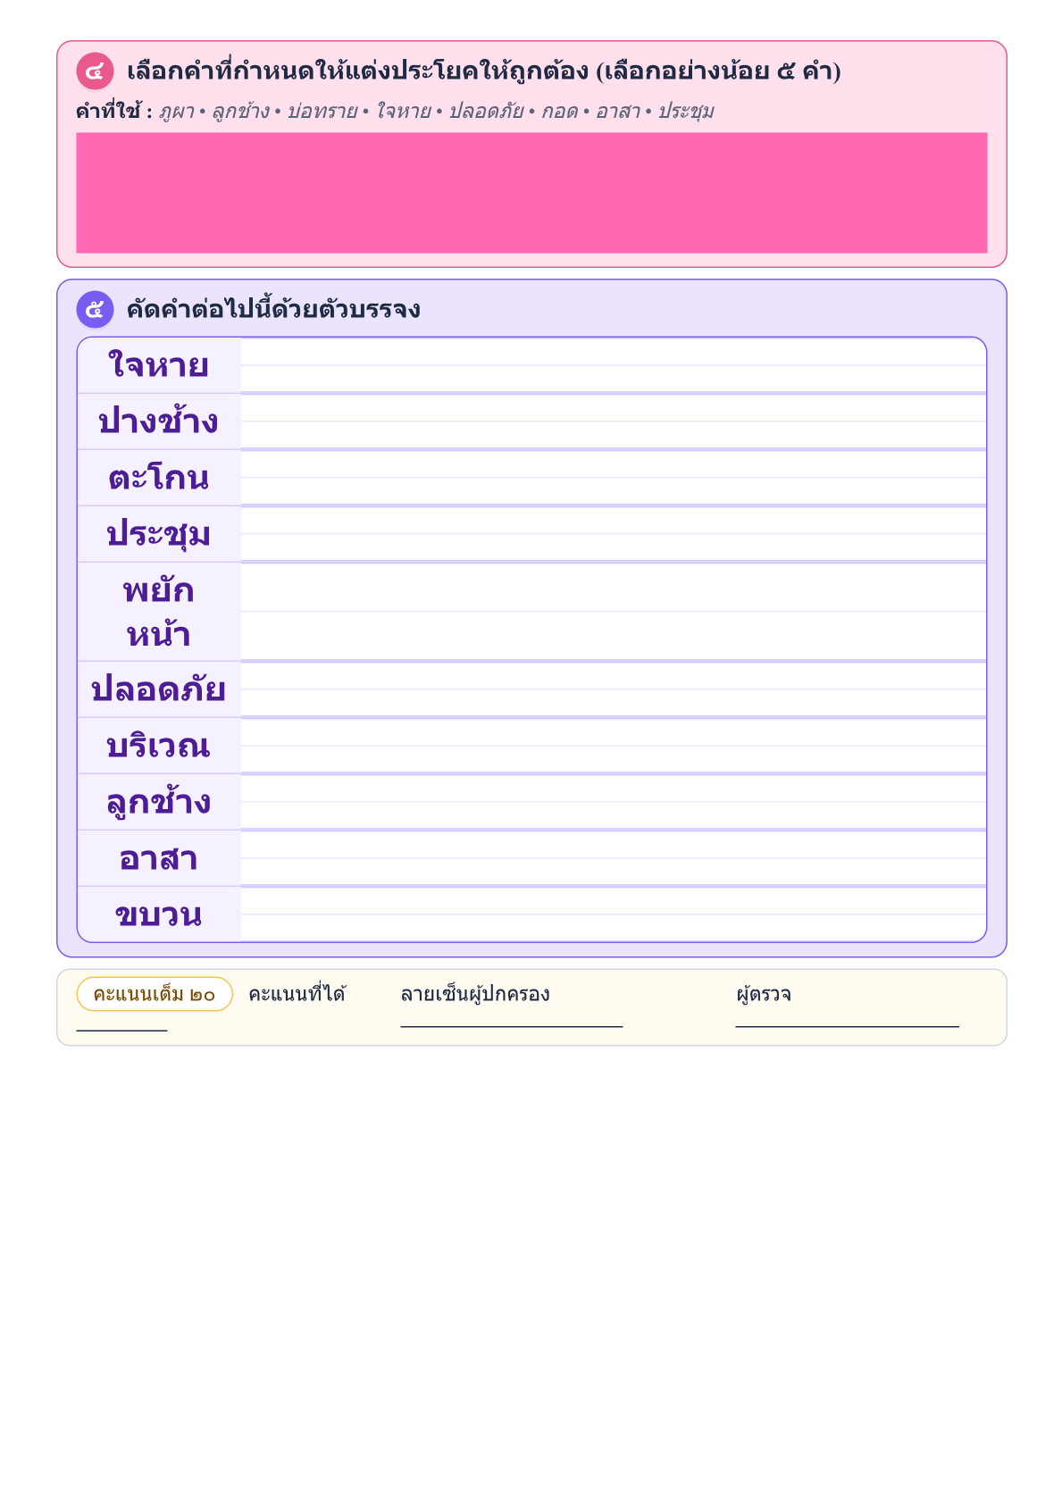

แผนการจัดการเรียนรู้ที่ ๔
กลุ่มสาระการเรียนรู้ภาษาไทย ชั้นประถมศึกษาปีที่ ๒
หน่วยการเรียนรู้ที่ ๒ เรื่อง ใจหาย เวลา ๑๐ ชั่วโมง
เรื่อง สระเอียะ สระ เอีย เวลา ๑ ชั่วโมง
........................................................................................................................
สาระที่ ๔ หลักภาษาไทย
มาตรฐาน ท ๔.๑ เข้าใจธรรมชาติของภาษาและหลักภาษาไทย การเปลี่ยนแปลงของภาษาและพลังของ ภาษา ภูมิปัญญาทางภาษา และรักษาภาษาไทยไว้เป็นสมบัติของชาติ
๑. สาระสำคัญ
๑. ความคิดรวบยอด
สระเอียะ เป็นสระประสมเสียงสั้นที่ใช้น้อยมากในภาษาไทย สระเอีย เป็นสระผสมเสียงยาว
๒. สมรรถนะสำคัญของผู้เรียน
- ความสามารถในการสื่อสาร
- ความสามารถในการใช้ทักษะชีวิต
๒. ตัวชี้วัด
มาตรฐาน ท ๔.๑ ป.๒ / ๑ บอกและเขียนพยัญชนะ สระ วรรณยุกต์ และเลขไทย
๓. จุดประสงค์การเรียนรู้
๑. นักเรียนบอกรูปสระเอียะและสระเอียได้
๒. นักเรียนประสมคำด้วยสระเอียะและสระเอียได้
๔. คุณลักษณะอันพึงประสงค์
๑. รักความเป็นไทย
๒. ใฝ่เรียนรู้
๓. มีจิตสาธารณะ
๔. มีวินัย
๕. อยู่อย่างพอเพียง
๕. สาระการเรียนรู้
- สระเอียะและสระเอีย
๗. กิจกรรมการเรียนรู้
๑. ครูติดแผนภูมิเพลงสระ เอีย บนกระดานดังนี้
เพลงสระเอีย
ไม่ทราบนามผู้แต่ง
เอ อี ยอ เอ อี ยอ รวมเรียกสระเอีย เอีย
เอีย เอีย เอีย เอีย เอีย เอีย เอีย เอีย นะเอีย
เอนั้นเดินนำหน้า อี นั้นอยู่ข้างบน
ยอ ขอตามด้วยคน สุขเหลือล้นไปกันสามเกลอ
เอ อี ยอ เอ อี ยอ รวมเรียกสระเอีย
เอีย เอีย เอีย เอีย เอีย เอีย เอีย เอีย เอีย นะเอีย
๒. นักเรียนอ่านสะเกตคำในหนังสือเรียน รายวิชาพื้นฐาน ภาษาไทย ชุด ภาษาพาที หน้า ๒๖ – ๒๘
พร้อมๆ กัน และสุ่มให้นักเรียนอ่านอีก ๒-๓ คน
๓. ครูเขียนคำที่ประสมด้วยสระเอียะ และคำที่ประสมด้วยสระเอีย
๔. บนกระดานดำ ให้นักเรียนฝึกฝึกอ่านแจกลูกและสะกดคำ จากนั้นให้นักเรียนช่วยกันแยก
ส่วนประกอบของคำ ให้ถูกต้องโดยครูคอยให้คำแนะนำ
๕. ครูกำหนดคำ โดยเขียนบนกระดานดำ ๑๐ คำ ให้แต่ละกลุ่มอ่านแจกลูกสะกดคำ
๖. นักเรียนทำแบบฝึกหัด ภาษาไทย ชุด ภาษาเพื่อชีวิต ทักษะภาษา ป.๒ ข้อที่ ๕ และข้อที่ ๖ หน้าที่
๑๔ - ๑๕ ส่งครู ครูเฉลยและตรวจสอบความถูกต้อง
๗. สื่อ / แหล่งการเรียนรู้
๑. หนังสือเรียน ภาษาพาที
๒. แผนภูมิเพลง สระเอีย
๓. แบบฝึกหัด ภาษาไทย ชุด ภาษาเพื่อชีวิต ทักษะภาษา ป.๒ ข้อที่ ๕ หน้าที่ ๑๔
๔. แบบประเมินคุณลักษณะอันพึงประสงค์และผลงานรายบุคคล
๘. วัดผลประเมินผล
๑. วิธีการวัดและประเมินผล
- สังเกตพฤติกรรมการอ่านออกเสียงเป็นรายบุคคล
- ตรวจผลงาน
๒. เครื่องมือการประเมิน
- แบบสังเกตพฤติกรรมการอ่านออกเสียงเป็นรายบุคคล
- แบบฝึก
๓. เกณฑ์การประเมิน
- สังเกตพฤติกรรมการอ่าน ผ่านเกณฑ์ร้อยละ ๘๐
- ประเมินการตรวจผลงานผ่านเกณฑ์ร้อยละ ๘๐
๙. การวัดและประเมินผลการเรียนรู้
ทักษะที่ต้องการวัด | วิธีการ | เครื่องมือ | เกณฑ์การประเมิน
ด้านความรู้ความเข้าใจ  1. ออกเสียงคำศัพท์ ประโยคและบอกความหมาย | สังเกต | แบบบันทึกการสังเกต | นักเรียนผ่านเกณฑ์  โดยปฏิบัติกิจกรรมได้ถูกต้องร้อยละ 70
ด้านทักษะ  ทักษะการฟัง การพูด การอ่าน การเขียน | ตรวจผลงาน  สังเกต | แบบบันทึกการทำงาน  แบบบันทึกการสังเกต | นักเรียนผ่านเกณฑ์  โดยทำกิจกรรมถูกต้องอย่างน้อย ร้อยละ 70
ด้านเจตคติ  1. ขยันใฝ่รู้ใฝ่เรียน  2. เชื่อมั่นในตนเอง /กล้าแสดงออก  3. มีเจตคติที่ดีต่อการเรียน | สังเกต | แบบบันทึกการสังเกต | นักเรียนผ่านเกณฑ์โดย  มีส่วนร่วมในกิจกรรม  และมีความสุขใน  การเรียนอย่างน้อย  ร้อยละ 80

เกณฑ์การตัดสิน/ระดับคุณภาพ
คะแนน 9 - 10 คะแนน หมายถึง ดีเยี่ยม
คะแนน 7 - 8 คะแนน หมายถึง ดี
คะแนน 5 - 6 คะแนน หมายถึง พอใช้
คะแนน 1 - 4 คะแนน หมายถึง ปรับปรุง
๑๐. กิจกรรมเสนอแนะ

ลงชื่อ..............................ครูผู้สอน
(นางสาวทักษพร การสนธิ์)

บันทึกหลังแผนการจัดการเรียนรู้
1. ผลการสอน
นักเรียนผ่านเกณฑ์การประเมิน
นักเรียนไม่ผ่านเกณฑ์การประเมิน ดังนี้

2. ปัญหาและอุปสรรค
กิจกรรมการจัดการเรียนรู้ ไม่เหมาะสมกับเวลา
มีนักเรียนทำใบงาน/ใบกิจกรรมไม่ทันตามกำหนดเวลา
มีนักเรียนที่ไม่สนใจในการเรียน
อื่นๆ
3. ข้อเสนอแนะ/แนวทางแก้ไข
ควรนำแผนไปปรับปรุงเรื่อง
แนวทางแก้ไขนักเรียนที่ไม่ผ่านการประเมิน/ไม่สนใจเรียน
อื่นๆ

ลงชื่อ..............................ผู้บันทึก
(นางสาวทักษพร การสนธิ์)
ครูผู้สอน

ลงชื่อ.........................  ()  หัวหน้ากลุ่มสาระการเรียนรู้ | ลงชื่อ.........................  ()  รองผู้อำนวยการโรงเรียนบ้านหนองเต่า

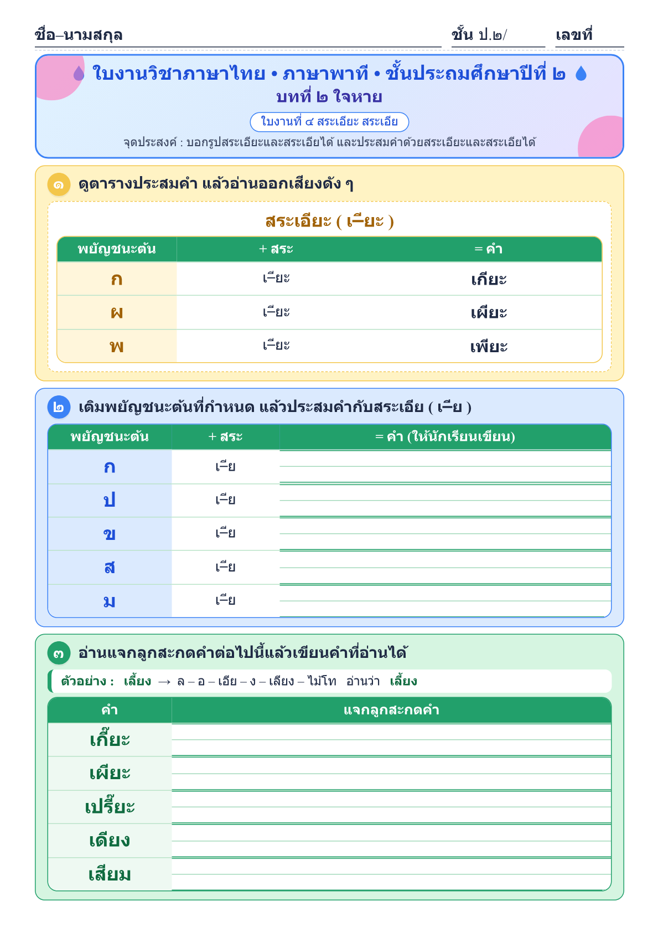

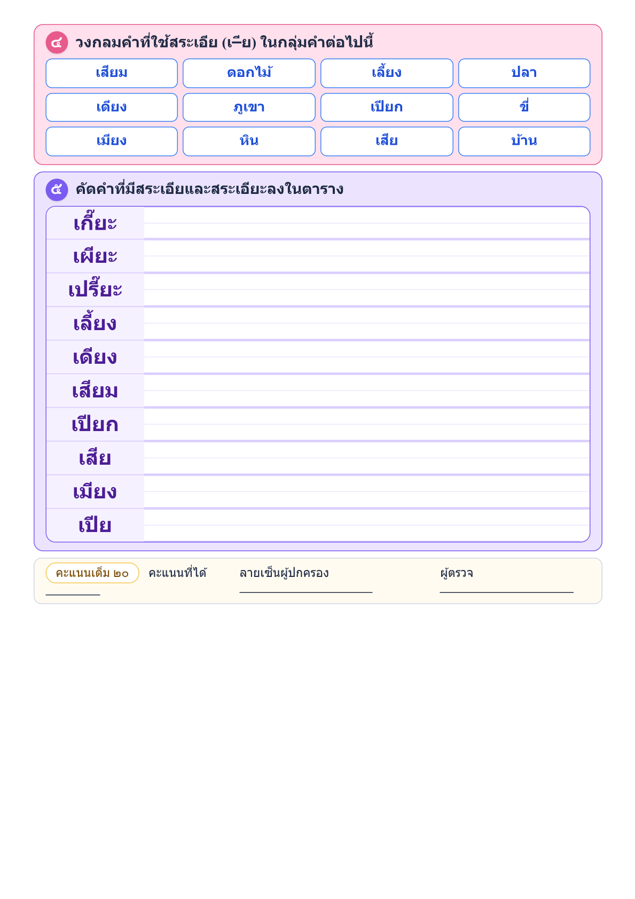

แผนการจัดการเรียนรู้ที่ ๕
กลุ่มสาระการเรียนรู้ภาษาไทย ชั้นประถมศึกษาปีที่ ๒
หน่วยการเรียนรู้ที่ ๒ เรื่อง ใจหาย เวลา ๑๐ ชั่วโมง
เรื่อง มาตราตัวสะกด เวลา ๑ ชั่วโมง
........................................................................................................................
สาระที่ ๔ หลักภาษาไทย
มาตรฐาน ท ๔.๑ เข้าใจธรรมชาติของภาษาและหลักภาษาไทย การเปลี่ยนแปลงของภาษาและพลังของ ภาษา ภูมิปัญญาทางภาษา และรักษาภาษาไทยไว้เป็นสมบัติของชาติ
๑. สาระสำคัญ
๑. ความคิดรวบยอด
คำประกอบด้วย พยัญชนะต้น สระ ตัวสะกด รูปวรรณยุกต์และเสียงวรรณยุกต์ การเรียนรู้
คำต้องศึกษาองค์ประกอบ แจกลูกสะกดคำ และบอกความหมายของคำได้
๒. สมรรถนะสำคัญของผู้เรียน
- ความสามารถในการสื่อสาร
- ความสามารถในการใช้ทักษะชีวิต
๒. ตัวชี้วัด
มาตรฐาน ท ๔.๑ ป.๒ / ๒ เขียนสะกดคำและบอกความหมาย ของคำ
๓. จุดประสงค์การเรียนรู้
๑. นักเรียนอ่านสะกดคำในบทเรียนได้
๒. นักเรียนนำคำไปใช้ได้ถูกต้องตามสถานการณ์
๔. คุณลักษณะอันพึงประสงค์
๑. รักความเป็นไทย
๒. ใฝ่เรียนรู้
๓. มีจิตสาธารณะ
๔. มีวินัย
๕. อยู่อย่างพอเพียง
๕. สาระการเรียนรู้
- มาตราตัวสะกดที่ตรงตามมาตรา
- มาตราตัวสะกดที่ไม่ตรงตามมาตรา
๖. กิจกรรมการเรียนรู้
๑. นักเรียนร่วมกันร้องเพลง สระเอีย ที่เรียนไปในครั้งที่แล้ว
๒. นักเรียน อ่านสะเกตคำในหนังสือเรียน รายวิชาพื้นฐาน ภาษาไทย ชุด ภาษาเพื่อชีวิต ภาษาพาที
หน้า ๒๙ พร้อมกัน และสุ่มนักเรียนอ่านนำอีก ๑-๒ คน
๓. ให้นักเรียนสังเกตที่มีตัวสะกดดังนี้
- คำที่มีตัวสะกดในแม่ กง ใช้ ง เป็นตัวสะกด
- คำที่มี ม เป็นตัวสะกดเป็นคำในแม่ กม
- คำที่มี น สะกด เป็นตัวสะกดในแม่ กน ตรงตามมาตรา และคำที่มี น ญ ณ ร ล ฬ
สะกด เป็นตัวสะกดในแม่ กน ไม่ตรงตามมาตรา
๔. ครูเขียนคำศัพท์บนกระดานดำ ๑๐ คำ ให้นักเรียนฝึกสังเกตและฝึกอ่านสะกดคำ และแยก
ส่วนประกอบของคำ โดยแยกในส่วน พยัญชนะต้น สระ ตัวสะกดและวรรณยุกต์ ครูอธิบายเพิ่มเติม คำบางคำ
ไม่มีรูปวรรณยุกต์แต่มีเสียงวรรณยุกต์ บางคำรูปวรรณยุกต์และเสียงวรรณยุกต์ไม่ตรงกัน ให้นักเรียนสังเกตเสียง
วรรณยุกต์ในแต่ละคำ
๕. ให้นักเรียนเข้ากลุ่ม กลุ่มละ ๕-๖ คน แต่ละกลุ่มแข่งขันกันหาคำที่มีตัวสะกดในแม่ กง แม่ กม และ
แม่ กน ในหนังสือเรียน ภาษาพาที ครูกำหนดเวลาให้กลุ่มที่หาคำได้มากที่สุดและถูกต้องเป็นผู้ชนะ
๖. นักเรียนทำแบบฝึกหัด ภาษาไทย ชุด ภาษาเพื่อชีวิต ทักษะภาษา ป.๒ ข้อที่ ๙ หน้าที่ ๑๖-๑๗ ส่ง
ครู ครูเฉลยและตรวจสอบความถูกต้อง
๗. สื่อ / แหล่งการเรียนรู้
๑. หนังสือเรียน ภาษาพาที
๒. แบบฝึกหัด ภาษาไทย ชุด ภาษาเพื่อชีวิต ทักษะภาษา ป.๒ ข้อที่ ๙ หน้าที่ ๑๖
๓. แบบประเมินคุณลักษณะอันพึงประสงค์และผลงานรายบุคคล
๘. วัดผลประเมินผล
๑. วิธีการวัดและประเมินผล
- สังเกตพฤติกรรมการอ่านออกเสียงเป็นรายบุคคล
- ตรวจผลงาน
๒. เครื่องมือการประเมิน
- แบบสังเกตพฤติกรรมการอ่านออกเสียงเป็นรายบุคคล
- แบบฝึก
๓. เกณฑ์การประเมิน
- สังเกตพฤติกรรมการอ่าน ผ่านเกณฑ์ร้อยละ ๘๐
- ประเมินการตรวจผลงานผ่านเกณฑ์ร้อยละ ๘๐
๙. การวัดและประเมินผลการเรียนรู้
ทักษะที่ต้องการวัด | วิธีการ | เครื่องมือ | เกณฑ์การประเมิน
ด้านความรู้ความเข้าใจ  1. ออกเสียงคำศัพท์ ประโยคและบอกความหมาย | สังเกต | แบบบันทึกการสังเกต | นักเรียนผ่านเกณฑ์  โดยปฏิบัติกิจกรรมได้ถูกต้องร้อยละ 70
ด้านทักษะ  ทักษะการฟัง การพูด การอ่าน การเขียน | ตรวจผลงาน  สังเกต | แบบบันทึกการทำงาน  แบบบันทึกการสังเกต | นักเรียนผ่านเกณฑ์  โดยทำกิจกรรมถูกต้องอย่างน้อย ร้อยละ 70
ด้านเจตคติ  1. ขยันใฝ่รู้ใฝ่เรียน  2. เชื่อมั่นในตนเอง /กล้าแสดงออก  3. มีเจตคติที่ดีต่อการเรียน | สังเกต | แบบบันทึกการสังเกต | นักเรียนผ่านเกณฑ์โดย  มีส่วนร่วมในกิจกรรม  และมีความสุขใน  การเรียนอย่างน้อย  ร้อยละ 80

เกณฑ์การตัดสิน/ระดับคุณภาพ
คะแนน 9 - 10 คะแนน หมายถึง ดีเยี่ยม
คะแนน 7 - 8 คะแนน หมายถึง ดี
คะแนน 5 - 6 คะแนน หมายถึง พอใช้
คะแนน 1 - 4 คะแนน หมายถึง ปรับปรุง
๑๐. กิจกรรมเสนอแนะ

ลงชื่อ..............................ครูผู้สอน
(นางสาวทักษพร การสนธิ์)

บันทึกหลังแผนการจัดการเรียนรู้
1. ผลการสอน
นักเรียนผ่านเกณฑ์การประเมิน
นักเรียนไม่ผ่านเกณฑ์การประเมิน ดังนี้

2. ปัญหาและอุปสรรค
กิจกรรมการจัดการเรียนรู้ ไม่เหมาะสมกับเวลา
มีนักเรียนทำใบงาน/ใบกิจกรรมไม่ทันตามกำหนดเวลา
มีนักเรียนที่ไม่สนใจในการเรียน
อื่นๆ
3. ข้อเสนอแนะ/แนวทางแก้ไข
ควรนำแผนไปปรับปรุงเรื่อง
แนวทางแก้ไขนักเรียนที่ไม่ผ่านการประเมิน/ไม่สนใจเรียน
อื่นๆ

ลงชื่อ..............................ผู้บันทึก
(นางสาวทักษพร การสนธิ์)
ครูผู้สอน

ลงชื่อ.........................  ()  หัวหน้ากลุ่มสาระการเรียนรู้ | ลงชื่อ.........................  ()  รองผู้อำนวยการโรงเรียนบ้านหนองเต่า

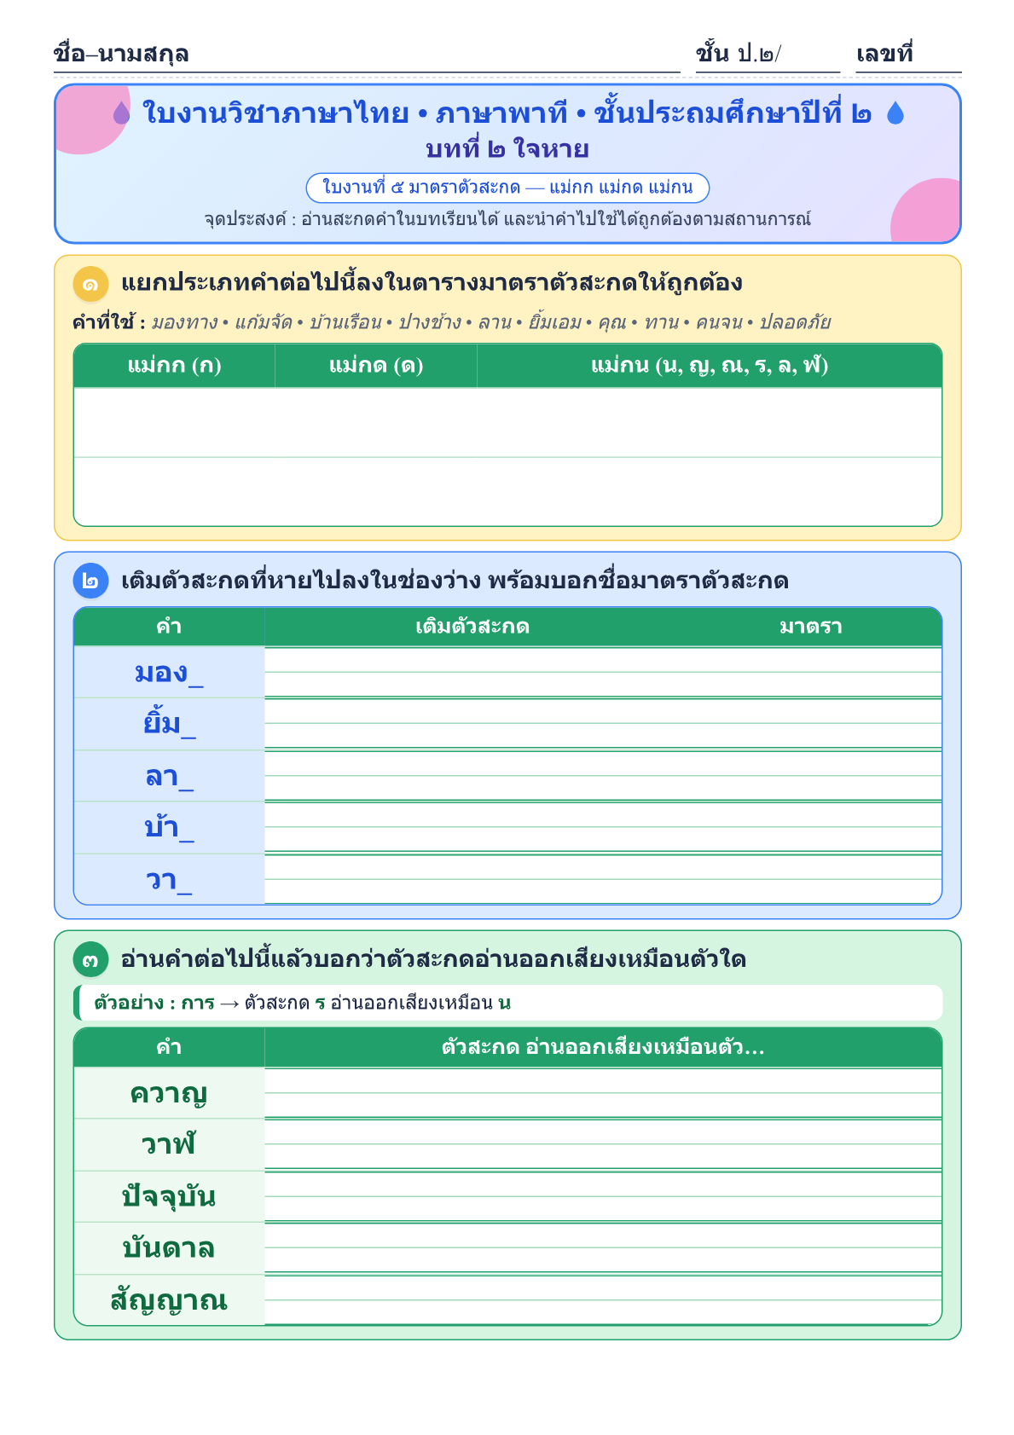

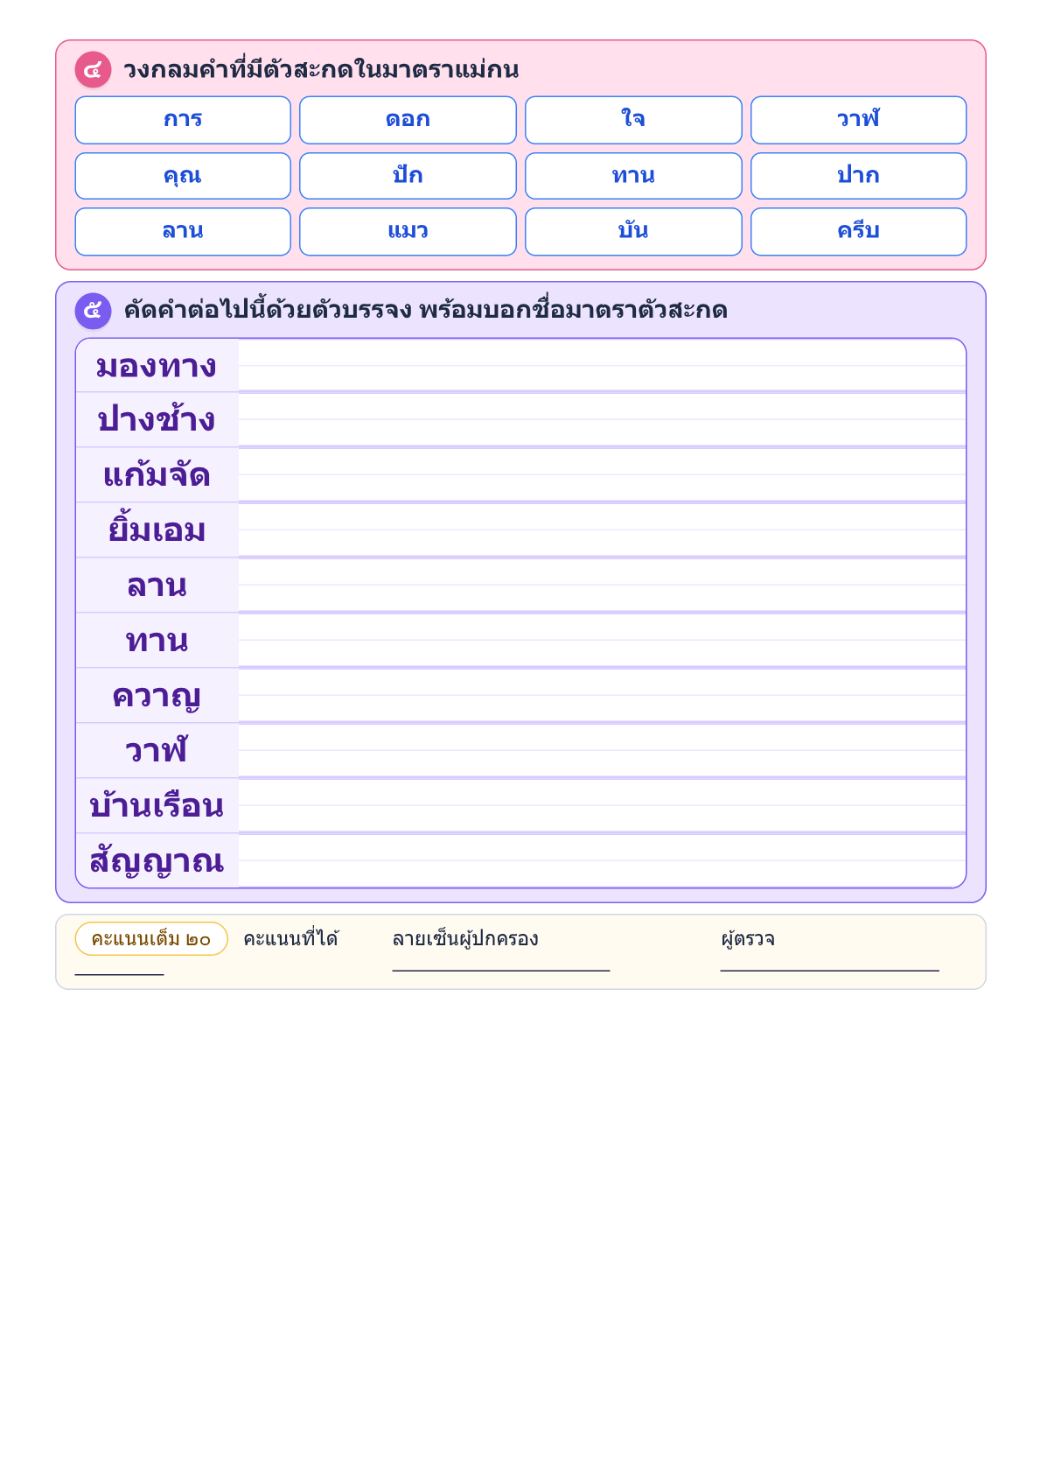

แผนการจัดการเรียนรู้ที่ ๖
กลุ่มสาระการเรียนรู้ภาษาไทย ชั้นประถมศึกษาปีที่ ๒
หน่วยการเรียนรู้ที่ ๒ เรื่อง ใจหาย เวลา ๑๐ ชั่วโมง
เรื่อง อ่านคล่อง ร้องเล่น เวลา ๑ ชั่วโมง
........................................................................................................................
สาระที่ ๑ การอ่าน
มาตรฐาน ท ๑.๑ ใช้กระบวนการอ่านสร้างความรู้และความคิดเพื่อนำไปใช้ตัดสินใจ แก้ปัญหาในการดำเนิน ชีวิต และมีนิสัยรักการอ่าน
๑. สาระสำคัญ
๑. ความคิดรวบยอด
การฝึกอ่านคล่อง ต้องหมั่นฝึกฝนอยู่เป็นประจำ เริ่มจากการฝึกอ่านคำที่คล้องจองกัน
อ่านแล้วจะทำให้เกิดความเพลิดเพลินสนุกสนาน มีนิสัยรักการอ่าน
๒. สมรรถนะสำคัญของผู้เรียน
- ความสามารถในการสื่อสาร
- ความสามารถในการใช้ทักษะชีวิต
๒. ตัวชี้วัด
มาตรฐาน ท ๑.๑ ป.๒ /๑ อ่านออกเสียงคำ คำคล้องจอง ข้อความ และบทร้อยกรองง่ายๆ ได้ถูกต้อง
๓. จุดประสงค์การเรียนรู้
๑. นักเรียนอ่านบทร้องเล่นง่ายๆ ได้
๒. นักเรียนร้องและแสดงท่าทางประกอบบทร้องเล่นได้
๔. คุณลักษณะอันพึงประสงค์
๑. รักความเป็นไทย
๒. ใฝ่เรียนรู้
๓. มีจิตสาธารณะ
๔. มีวินัย
๕. อยู่อย่างพอเพียง
๕. สาระการเรียนรู้
- อ่านคล่อง ร้องเล่น
๖. กิจกรรมการเรียนรู้
๑. ครูนำปริศนาคำทายมาให้นักเรียนเล่นทาย และให้นักเรียนสังเกตคำตอบว่าเป็นตัวสะกดมาตราใด
ดังนี้
- อะไรเอ่ยยิ่งตัดยิ่งยาว (ถนน)
- อะไรเอ่ยตัดหลังตัดหน้าเหลือกลางวาเดียว (กวาง ควาย ขวาน)
- ฉันคืออะไร ปรุงในอาหาร
เพื่อให้รสหวาน มดมันชอบกิน (น้ำตาล)
- ฉันคืออะไร มีไว้หนุนนอน
ล้มตัวพักผ่อน นอนหลับฝันดี (หมอน)
- ฉันคืออะไร ขี่ได้ใช้ปััน
มีสองล้อนั้น ขี่กันไปมา (จักรยาน)
๒. ทบทวนเกี่ยวกับคำในแม่ กง แม่ กม และแม่ กน ในหน้าที่ ๒๙
๓. ให้นักเรียนฝึกอ่านบทอ่านในหนังสือเรียน ภาษาพาที หน้า ๓๐ อ่านคล่อง ร้องเล่น “คิดถึง
เพื่อนรัก” เป็นจังหวะตามครู และฝึกอ่านจนคล่อง
๔. ให้นักเรียนจับคู่คิดท่าประกอบบท อ่านคล่อง ร้องเล่น “คิดถึง เพื่อนรัก” จากนั้นออกมาแสดงท่า
ประกอบบทอ่าน ให้เพื่อนๆ ดู โดยให้เพื่อนที่ช่วยกันอ่านบทอ่านคล่อง ร้องเล่น “คิดถึง เพื่อนรัก”
๕. นักเรียนทำแบบฝึกหัด ภาษาไทย ชุด ภาษาเพื่อชีวิต ทักษะภาษา ป.๒ ข้อที่ ๑๑ หน้าที่ ๑๘-๑๙
ส่งครู ครูเฉลยและตรวจสอบความถูกต้อง
๗. สื่อ / แหล่งการเรียนรู้
๑. หนังสือเรียน ภาษาพาที
๒. ปริศนาคำทาย
๓. แบบฝึกหัด ภาษาไทย ชุด ภาษาเพื่อชีวิต ทักษะภาษา ป.๒ ข้อที่ ๑๑ หน้าที่ ๑๘-๑๙
๔. แบบประเมินคุณลักษณะอันพึงประสงค์และผลงานรายบุคคล
๘. วัดผลประเมินผล
๑. วิธีการวัดและประเมินผล
- สังเกตพฤติกรรมการอ่านออกเสียงเป็นรายบุคคล
- ตรวจผลงาน
๒. เครื่องมือการประเมิน
- แบบสังเกตพฤติกรรมการอ่านออกเสียงเป็นรายบุคคล
- แบบฝึก
๓. เกณฑ์การประเมิน
- สังเกตพฤติกรรมการอ่าน ผ่านเกณฑ์ร้อยละ ๘๐
- ประเมินการตรวจผลงานผ่านเกณฑ์ร้อยละ ๘๐
๙. การวัดและประเมินผลการเรียนรู้
ทักษะที่ต้องการวัด | วิธีการ | เครื่องมือ | เกณฑ์การประเมิน
ด้านความรู้ความเข้าใจ  1. ออกเสียงคำศัพท์ ประโยคและบอกความหมาย | สังเกต | แบบบันทึกการสังเกต | นักเรียนผ่านเกณฑ์  โดยปฏิบัติกิจกรรมได้ถูกต้องร้อยละ 70
ด้านทักษะ  ทักษะการฟัง การพูด การอ่าน การเขียน | ตรวจผลงาน  สังเกต | แบบบันทึกการทำงาน  แบบบันทึกการสังเกต | นักเรียนผ่านเกณฑ์  โดยทำกิจกรรมถูกต้องอย่างน้อย ร้อยละ 70
ด้านเจตคติ  1. ขยันใฝ่รู้ใฝ่เรียน  2. เชื่อมั่นในตนเอง /กล้าแสดงออก  3. มีเจตคติที่ดีต่อการเรียน | สังเกต | แบบบันทึกการสังเกต | นักเรียนผ่านเกณฑ์โดย  มีส่วนร่วมในกิจกรรม  และมีความสุขใน  การเรียนอย่างน้อย  ร้อยละ 80

เกณฑ์การตัดสิน/ระดับคุณภาพ
คะแนน 9 - 10 คะแนน หมายถึง ดีเยี่ยม
คะแนน 7 - 8 คะแนน หมายถึง ดี
คะแนน 5 - 6 คะแนน หมายถึง พอใช้
คะแนน 1 - 4 คะแนน หมายถึง ปรับปรุง
๑๐. กิจกรรมเสนอแนะ

ลงชื่อ..............................ครูผู้สอน
(นางสาวทักษพร การสนธิ์)

บันทึกหลังแผนการจัดการเรียนรู้
1. ผลการสอน
นักเรียนผ่านเกณฑ์การประเมิน
นักเรียนไม่ผ่านเกณฑ์การประเมิน ดังนี้

2. ปัญหาและอุปสรรค
กิจกรรมการจัดการเรียนรู้ ไม่เหมาะสมกับเวลา
มีนักเรียนทำใบงาน/ใบกิจกรรมไม่ทันตามกำหนดเวลา
มีนักเรียนที่ไม่สนใจในการเรียน
อื่นๆ
3. ข้อเสนอแนะ/แนวทางแก้ไข
ควรนำแผนไปปรับปรุงเรื่อง
แนวทางแก้ไขนักเรียนที่ไม่ผ่านการประเมิน/ไม่สนใจเรียน
อื่นๆ

ลงชื่อ..............................ผู้บันทึก
(นางสาวทักษพร การสนธิ์)
ครูผู้สอน

ลงชื่อ.........................  ()  หัวหน้ากลุ่มสาระการเรียนรู้ | ลงชื่อ.........................  ()  รองผู้อำนวยการโรงเรียนบ้านหนองเต่า

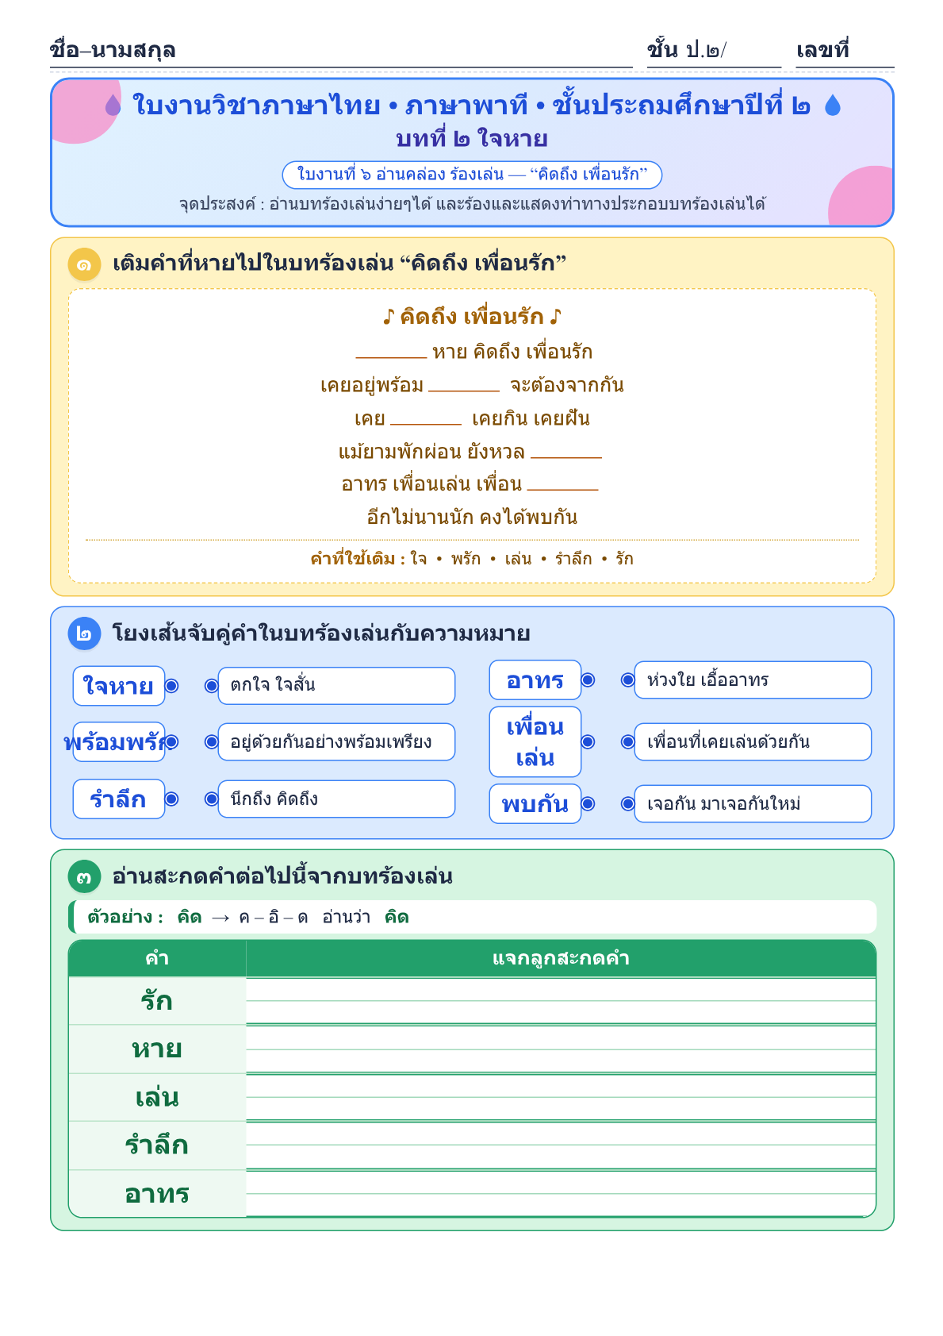

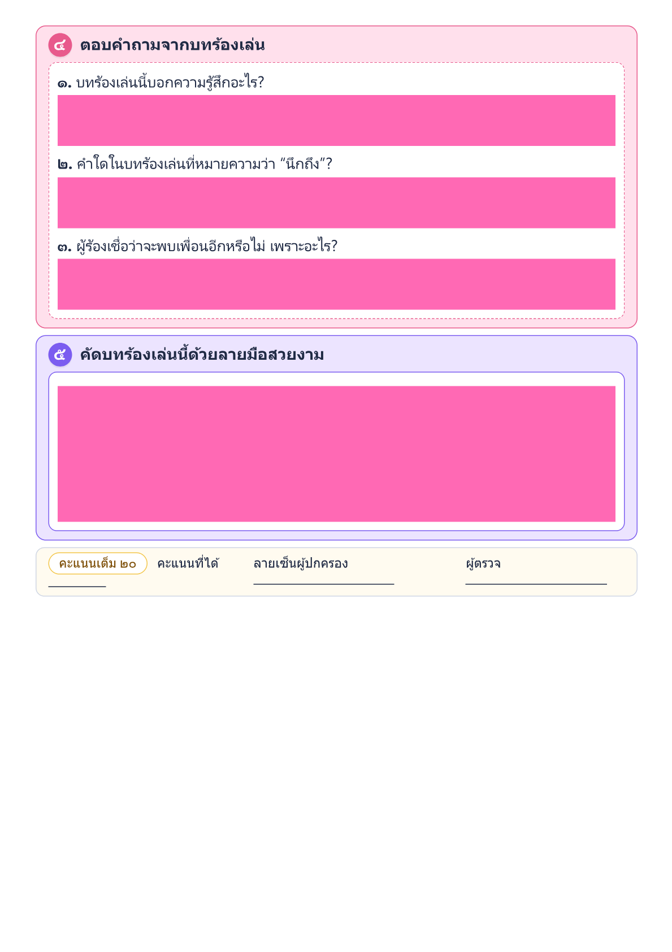

แผนการจัดการเรียนรู้ที่ ๗
กลุ่มสาระการเรียนรู้ภาษาไทย ชั้นประถมศึกษาปีที่ ๒
หน่วยการเรียนรู้ที่ ๒ เรื่อง ใจหาย เวลา ๑๐ ชั่วโมง
เรื่อง ชวนคิด ชวนทำ หาคำเสริมมาเติมคำ เวลา ๑ ชั่วโมง
........................................................................................................................
สาระที่ ๑ การอ่าน
มาตรฐาน ท ๑.๑ ใช้กระบวนการอ่านสร้างความรู้และความคิดเพื่อนำไปใช้ตัดสินใจ แก้ปัญหาในการดำเนิน ชีวิต และมีนิสัยรักการอ่าน
๑. สาระสำคัญ
๑. ความคิดรวบยอด
การเรียนรู้เป็นการฝึกทักษะด้านต่างๆ ให้เกิดขึ้นไปพร้อมๆ กัน ต้องมีกระบวนการหลาย
อย่างเพื่อจัดประสบการณ์ให้กับผู้เรียน การเรียนรู้ภาษาไทย นอกจากจะให้ผู้เรียนฝึกทักษะการอ่าน
การพูด และการเขียนแล้ว ต้องให้ผู้เรียนรู้จักคิดวิเคราะห์และลงมือปฏิบัติงานจึงจะบรรลุผลอย่าง
แท้จริง
๒. สมรรถนะสำคัญของผู้เรียน
- ความสามารถในการสื่อสาร
- ความสามารถในการใช้ทักษะชีวิต
๒. ตัวชี้วัด
มาตรฐาน ท ๑.๑ ป.๒ / ๖ อ่านหนังสือตามความสนใจอย่างสม่ำเสมอและนำเสนอเรื่องที่อ่าน
๓. จุดประสงค์การเรียนรู้
๑. นักเรียนอ่านคำที่กำหนดให้ได้
๒. นักเรียนใช้คำได้ถูกต้องตามบริบท
๔. คุณลักษณะอันพึงประสงค์
๑. รักความเป็นไทย
๒. ใฝ่เรียนรู้
๓. มีจิตสาธารณะ
๔. มีวินัย
๕. อยู่อย่างพอเพียง
๕. สาระการเรียนรู้
- การเลือกใช้คำ
๖. กิจกรรมการเรียนรู้
๑. นักเรียนท่องบทอ่านคล่อง ร้องเล่น “คิดถึง เพื่อนรัก” พร้อมปรบมือให้จังหวะ
๒. ให้นักเรียนเข้ากลุ่มเดิมที่เคยเรียนเมื่อครั้งที่แล้ว แต่ละกลุ่มช่วยกันหาคำที่ขึ้นต้นหรือลงท้ายด้วย
“ใจ” เช่น “เสียใจ” “ใจเสีย” ให้ได้มากที่สุด
๓. นำผลงานแต่ละกลุ่มมาอ่านให้นักเรียนฟังและช่วยกันตรวจว่าถูกต้องหรือไม่
๔. ครูเลือกคำจากที่นักเรียนคิดมา ๑๐ คำ และให้นักเรียนแต่งประโยคลงสมุด
๕. นักเรียนท่องบทอ่านคล่อง ร้องเล่น “คิดถึง เพื่อนรัก” พร้อมปรบมือให้จังหวะอีกครั้ง
๗. สื่อ / แหล่งการเรียนรู้
๑. หนังสือเรียน ภาษาพาที
๒. แบบประเมินคุณลักษณะอันพึงประสงค์และผลงานรายบุคคล
๘. วัดผลประเมินผล
๑. วิธีการวัดและประเมินผล
- สังเกตพฤติกรรมการอ่านออกเสียงเป็นรายบุคคล
- ตรวจผลงาน
๒. เครื่องมือการประเมิน
- แบบสังเกตพฤติกรรมการอ่านออกเสียงเป็นรายบุคคล
- แบบฝึก
๓. เกณฑ์การประเมิน
- สังเกตพฤติกรรมการอ่าน ผ่านเกณฑ์ร้อยละ ๘๐
- ประเมินการตรวจผลงานผ่านเกณฑ์ร้อยละ ๘๐
๙. การวัดและประเมินผลการเรียนรู้
ทักษะที่ต้องการวัด | วิธีการ | เครื่องมือ | เกณฑ์การประเมิน
ด้านความรู้ความเข้าใจ  1. ออกเสียงคำศัพท์ ประโยคและบอกความหมาย | สังเกต | แบบบันทึกการสังเกต | นักเรียนผ่านเกณฑ์  โดยปฏิบัติกิจกรรมได้ถูกต้องร้อยละ 70
ด้านทักษะ  ทักษะการฟัง การพูด การอ่าน การเขียน | ตรวจผลงาน  สังเกต | แบบบันทึกการทำงาน  แบบบันทึกการสังเกต | นักเรียนผ่านเกณฑ์  โดยทำกิจกรรมถูกต้องอย่างน้อย ร้อยละ 70
ด้านเจตคติ  1. ขยันใฝ่รู้ใฝ่เรียน  2. เชื่อมั่นในตนเอง /กล้าแสดงออก  3. มีเจตคติที่ดีต่อการเรียน | สังเกต | แบบบันทึกการสังเกต | นักเรียนผ่านเกณฑ์โดย  มีส่วนร่วมในกิจกรรม  และมีความสุขใน  การเรียนอย่างน้อย  ร้อยละ 80

เกณฑ์การตัดสิน/ระดับคุณภาพ
คะแนน 9 - 10 คะแนน หมายถึง ดีเยี่ยม
คะแนน 7 - 8 คะแนน หมายถึง ดี
คะแนน 5 - 6 คะแนน หมายถึง พอใช้
คะแนน 1 - 4 คะแนน หมายถึง ปรับปรุง
๑๐. กิจกรรมเสนอแนะ

ลงชื่อ..............................ครูผู้สอน
(นางสาวทักษพร การสนธิ์)

บันทึกหลังแผนการจัดการเรียนรู้
1. ผลการสอน
นักเรียนผ่านเกณฑ์การประเมิน
นักเรียนไม่ผ่านเกณฑ์การประเมิน ดังนี้

2. ปัญหาและอุปสรรค
กิจกรรมการจัดการเรียนรู้ ไม่เหมาะสมกับเวลา
มีนักเรียนทำใบงาน/ใบกิจกรรมไม่ทันตามกำหนดเวลา
มีนักเรียนที่ไม่สนใจในการเรียน
อื่นๆ
3. ข้อเสนอแนะ/แนวทางแก้ไข
ควรนำแผนไปปรับปรุงเรื่อง
แนวทางแก้ไขนักเรียนที่ไม่ผ่านการประเมิน/ไม่สนใจเรียน
อื่นๆ

ลงชื่อ..............................ผู้บันทึก
(นางสาวทักษพร การสนธิ์)
ครูผู้สอน

ลงชื่อ.........................  ()  หัวหน้ากลุ่มสาระการเรียนรู้ | ลงชื่อ.........................  ()  รองผู้อำนวยการโรงเรียนบ้านหนองเต่า

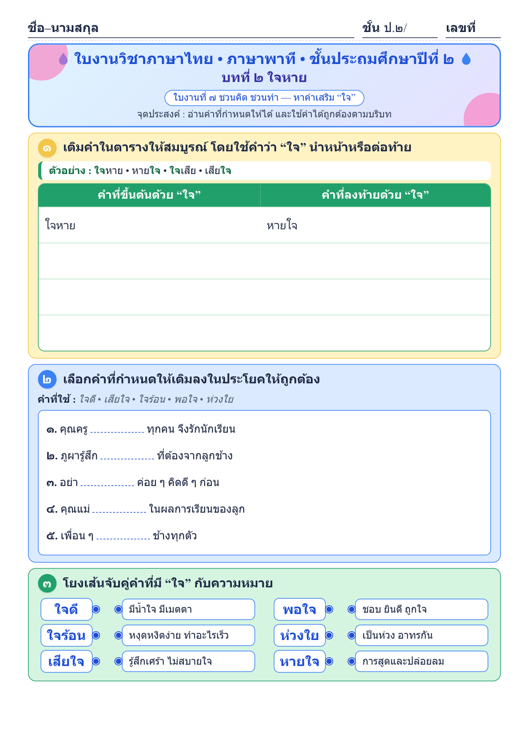

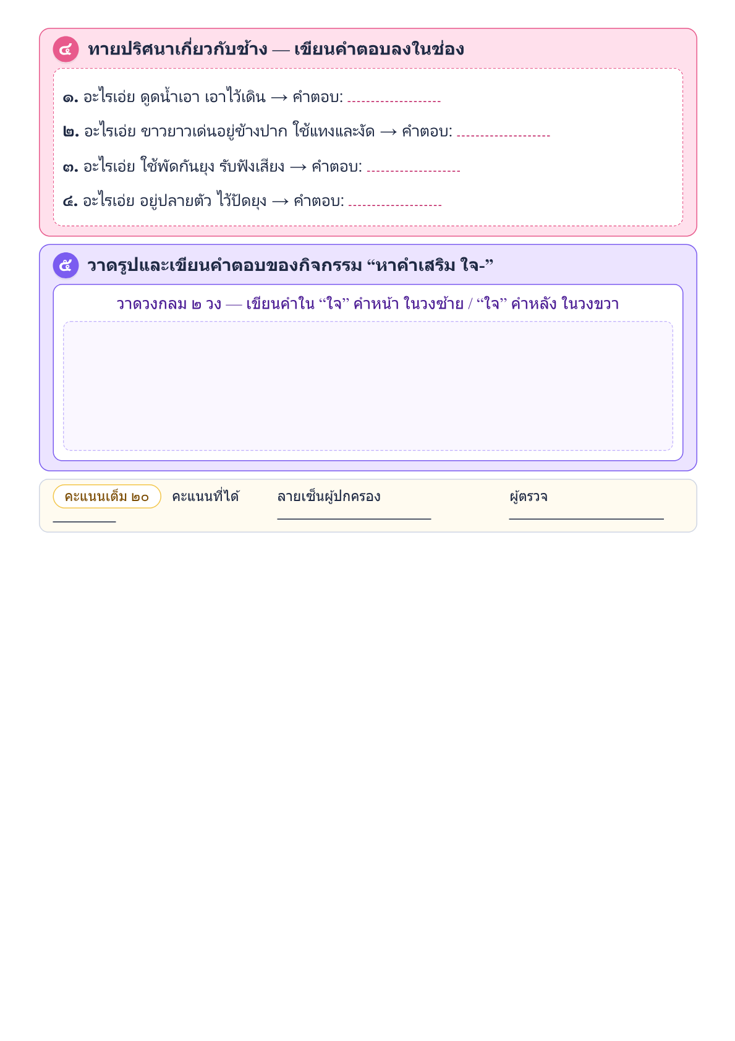

แผนการจัดการเรียนรู้ที่ ๘
กลุ่มสาระการเรียนรู้ภาษาไทย ชั้นประถมศึกษาปีที่ ๒
หน่วยการเรียนรู้ที่ ๒ เรื่อง ใจหาย เวลา ๑๐ ชั่วโมง
เรื่อง การอ่านบทดอกสร้อย เวลา ๑ ชั่วโมง
........................................................................................................................
สาระที่ ๑ การอ่าน
มาตรฐาน ท ๑.๑ ใช้กระบวนการอ่านสร้างความรู้และความคิดเพื่อนำไปใช้ตัดสินใจ แก้ปัญหาในการดำเนิน ชีวิต และมีนิสัยรักการอ่าน มาตรฐาน ท ๕.๑ เข้าใจและแสดงความคิดเห็นวิจารณ์วรรณคดีและวรรณกรรมไทยอย่างเห็นคุณค่า และ นำมาประยุกต์ใช้ในชีวิตจริง
๑. สาระสำคัญ
๑. ความคิดรวบยอด
การอ่านเสริมบทดอกสร้อย เป็นการอ่านเพื่อเพิ่มทักษะทางภาษาให้มากขึ้น และเป็นการ
ส่งเสริมนิสัยรักการอ่านให้กับนักเรียนได้ด้วย การอ่านนั้นสามารถอ่านได้ทั้งตามลำพังและกับเพื่อน
หรืออ่านออกเสียงกับครู ผู้อ่านจะมีความมั่นใจและมีนิสัยรักการอ่านภาษาไทยมากขึ้น
๒. สมรรถนะสำคัญของผู้เรียน
- ความสามารถในการสื่อสาร
- ความสามารถในการคิด
- ความสามารถในการใช้ทักษะชีวิต
๒. ตัวชี้วัด
มาตรฐาน ท ๑.๑ ป.๒ / ๑ ระบุข้อคิดที่ได้จากการอ่านหรือการฟังวรรณกรรมสำหรับเด็ก เพื่อนำไปใช้
ในชีวิตประจำวัน
๓. จุดประสงค์การเรียนรู้
๑. อ่านบทดอกสร้อย กาดำ ออกเสียงได้ถูกต้อง
๒. บอกคำสัมผัสหรือคำคล้องจองได้
๓. คัดลายมือสวยงาม สะอาดเป็นระเบียบ
๔. คุณลักษณะอันพึงประสงค์
๑. รักความเป็นไทย
๒. ใฝ่เรียนรู้
๓. มีจิตสาธารณะ
๔. มีวินัย
๕. อยู่อย่างพอเพียง
๕. สาระการเรียนรู้
- บทดอกสร้อย เรื่อง “กาดำ”
๖. กิจกรรมการเรียนรู้
๑. ครูติดแผนภูมิเพลง กา บนกระดานดำ ดังนี้
เพลง กา
กา กา กา บินร้อง กา กา ออกไปหากิน
เช้าตรู่ทิ้งรังไปสิ้น เช้าตรู่ทิ้งรังไปสิ้น ออกมาหากินบินร้องกา กา
๒. ครูและนักเรียนร่วมกันสนทนาถึง “กา” ว่ามีใครรู้จักบ้าง กามีขนสีอะไร
๓. นักเรียนดูภาพประกอบบทดอกสร้อย “กาดำ” แล้วสนทนา แสดงความคิดเห็นเกี่ยวกับภาพ โดยครู
ใช้คำถามนำให้ตอบและคอยเสริม
๔. ครูนำแผนภูมิบทร้อยกรองติด “กาดำ” ไว้บนกระดานดำ ครูอ่านบทดอกสร้อยให้ นักเรียนฟังแล้ว
สังเกตจังหวะน้ำเสียงในการอ่าน
๕. นักเรียนอ่านตามครู โดยเน้นการอ่านออกเสียงให้ถูกต้องชัดเจน
๖. ครูท่องบทดอกสร้อย “กาดำ” เป็นทำนองเสนาะ ให้นักเรียนฟัง
๗. นักเรียน ท่องบทดอกสร้อย “กาดำ” พร้อมๆ กัน เป็นทำนองเสนาะ ตามครูทีละวรรค และฝึกท่องจน
ท่องได้ถูกต้อง
๘. นักเรียนคัดบทดอกสร้อยในสมุด ลายมือสวยงาม สะอาด และเป็นระเบียบ
๙. นักเรียนนำผลงานส่งครู ครูตรวจสอบความถูกต้อง โดยเน้นการเขียนตัวอักษรให้ถูกวิธี ถ้านักเรียน
เขียนไม่ถูกต้องครูต้องชี้แจงใหม่ให้ถูกต้อง
๗. สื่อ / แหล่งการเรียนรู้
๑. บทดอกสร้อย
๒. หนังสือเรียน วรรณคดีลำนำ ชั้น ป.๒
๓. แบบประเมินพฤติกรรมและผลงานรายบุคคล
๘. วัดผลประเมินผล
๑. วิธีการวัดและประเมินผล
- สังเกตพฤติกรรมการอ่านออกเสียงเป็นรายบุคคล
- ตรวจผลงาน
๒. เครื่องมือการประเมิน
- แบบสังเกตพฤติกรรมการอ่านออกเสียงเป็นรายบุคคล
- แบบฝึก
๓. เกณฑ์การประเมิน
- สังเกตพฤติกรรมการอ่าน ผ่านเกณฑ์ร้อยละ ๘๐
- ประเมินการตรวจผลงานผ่านเกณฑ์ร้อยละ ๘๐
๙. การวัดและประเมินผลการเรียนรู้
ทักษะที่ต้องการวัด | วิธีการ | เครื่องมือ | เกณฑ์การประเมิน
ด้านความรู้ความเข้าใจ  1. ออกเสียงคำศัพท์ ประโยคและบอกความหมาย | สังเกต | แบบบันทึกการสังเกต | นักเรียนผ่านเกณฑ์  โดยปฏิบัติกิจกรรมได้ถูกต้องร้อยละ 70
ด้านทักษะ  ทักษะการฟัง การพูด การอ่าน การเขียน | ตรวจผลงาน  สังเกต | แบบบันทึกการทำงาน  แบบบันทึกการสังเกต | นักเรียนผ่านเกณฑ์  โดยทำกิจกรรมถูกต้องอย่างน้อย ร้อยละ 70
ด้านเจตคติ  1. ขยันใฝ่รู้ใฝ่เรียน  2. เชื่อมั่นในตนเอง /กล้าแสดงออก  3. มีเจตคติที่ดีต่อการเรียน | สังเกต | แบบบันทึกการสังเกต | นักเรียนผ่านเกณฑ์โดย  มีส่วนร่วมในกิจกรรม  และมีความสุขใน  การเรียนอย่างน้อย  ร้อยละ 80

เกณฑ์การตัดสิน/ระดับคุณภาพ
คะแนน 9 - 10 คะแนน หมายถึง ดีเยี่ยม
คะแนน 7 - 8 คะแนน หมายถึง ดี
คะแนน 5 - 6 คะแนน หมายถึง พอใช้
คะแนน 1 - 4 คะแนน หมายถึง ปรับปรุง
๑๐. กิจกรรมเสนอแนะ

ลงชื่อ..............................ครูผู้สอน
(นางสาวทักษพร การสนธิ์)

บันทึกหลังแผนการจัดการเรียนรู้
1. ผลการสอน
นักเรียนผ่านเกณฑ์การประเมิน
นักเรียนไม่ผ่านเกณฑ์การประเมิน ดังนี้

2. ปัญหาและอุปสรรค
กิจกรรมการจัดการเรียนรู้ ไม่เหมาะสมกับเวลา
มีนักเรียนทำใบงาน/ใบกิจกรรมไม่ทันตามกำหนดเวลา
มีนักเรียนที่ไม่สนใจในการเรียน
อื่นๆ
3. ข้อเสนอแนะ/แนวทางแก้ไข
ควรนำแผนไปปรับปรุงเรื่อง
แนวทางแก้ไขนักเรียนที่ไม่ผ่านการประเมิน/ไม่สนใจเรียน
อื่นๆ

ลงชื่อ..............................ผู้บันทึก
(นางสาวทักษพร การสนธิ์)
ครูผู้สอน

ลงชื่อ.........................  ()  หัวหน้ากลุ่มสาระการเรียนรู้ | ลงชื่อ.........................  ()  รองผู้อำนวยการโรงเรียนบ้านหนองเต่า

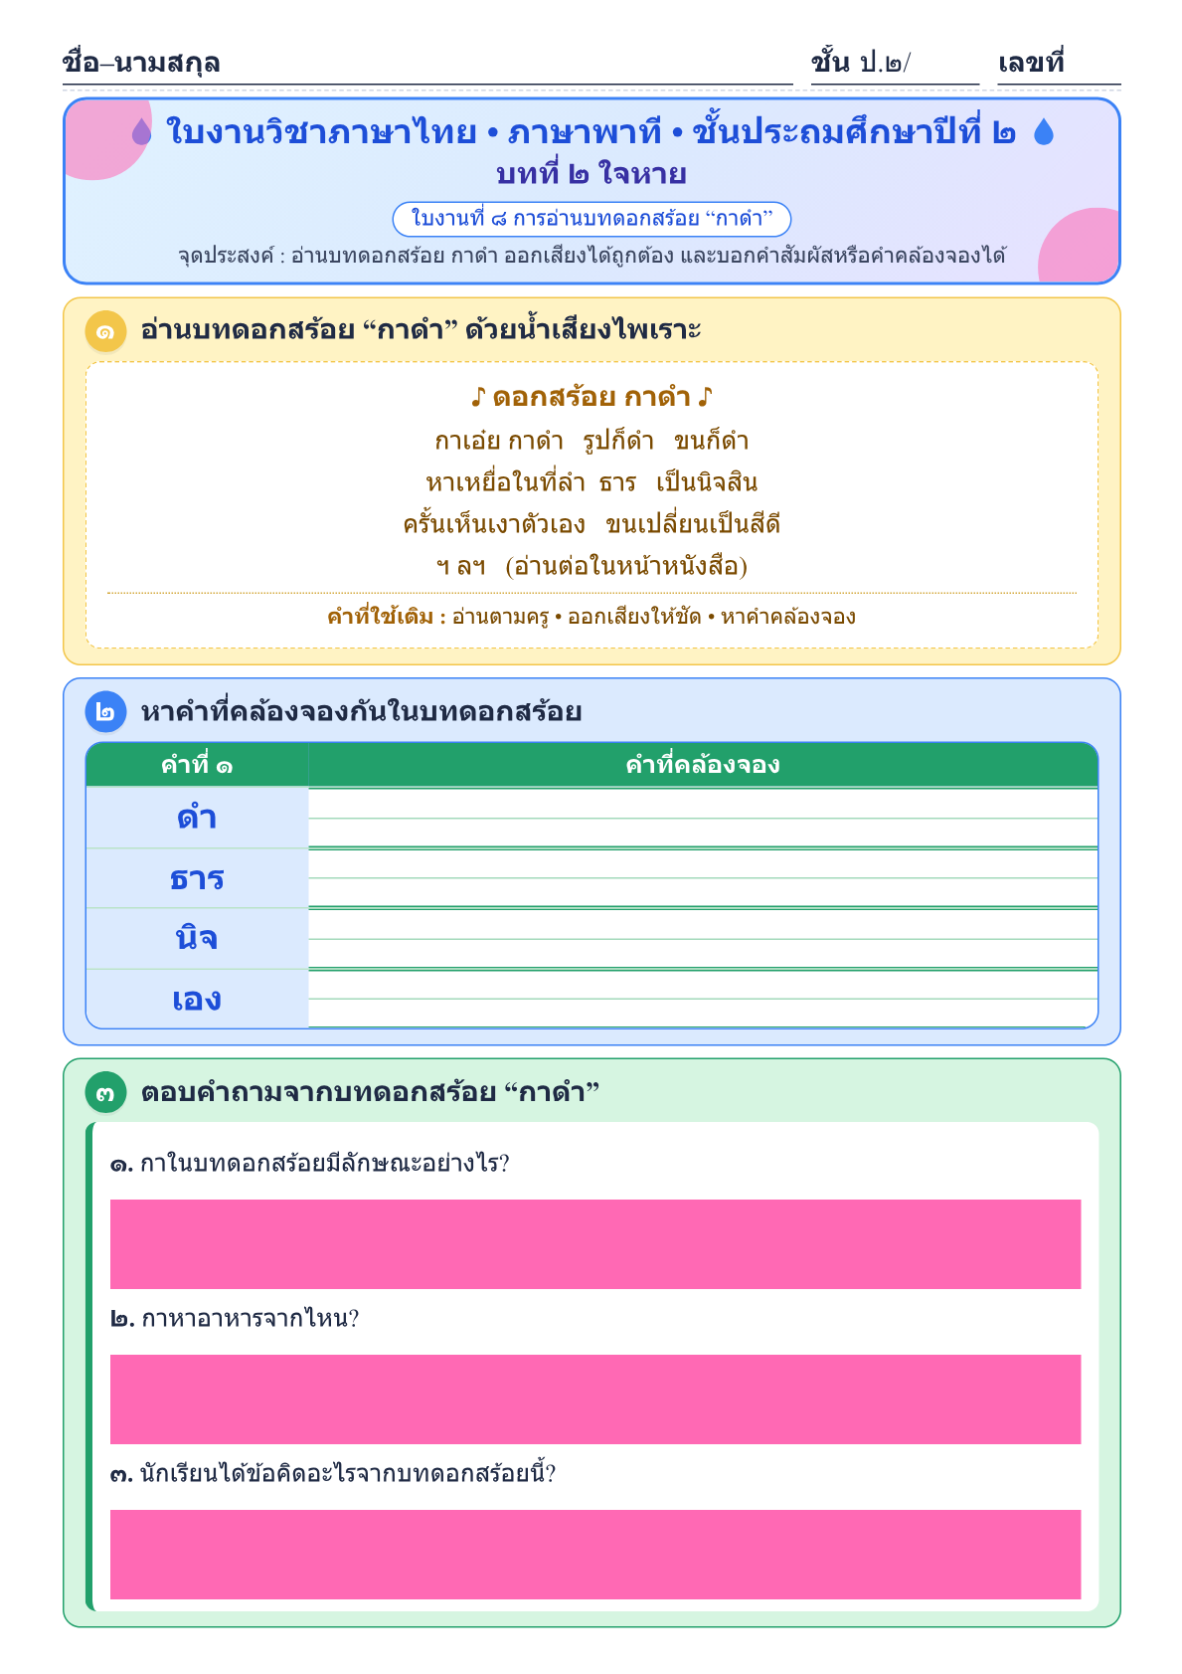

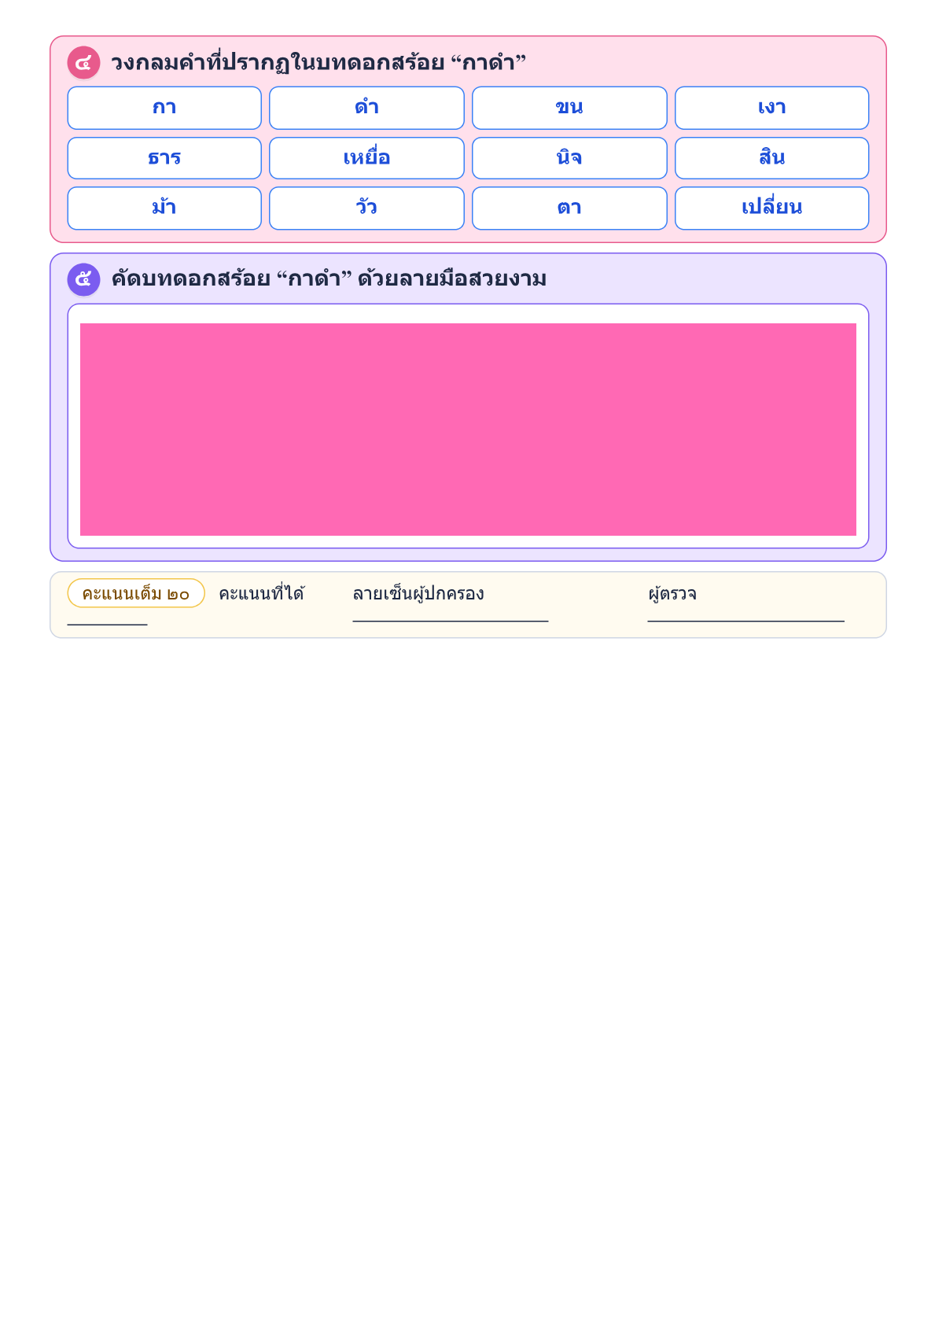

แผนการจัดการเรียนรู้ที่ ๙
กลุ่มสาระการเรียนรู้ภาษาไทย ชั้นประถมศึกษาปีที่ ๒
หน่วยการเรียนรู้ที่ ๒ เรื่อง ใจหาย เวลา ๑๐ ชั่วโมง
เรื่อง เวลา ๑ ชั่วโมง
........................................................................................................................
สาระที่ ๑ การอ่าน
เรื่องการอ่านบทดอกสร้อย เวลา ๑ ชั่วโมง มาตรฐาน ท ๕.๑ เข้าใจและแสดงความคิดเห็นวิจารณ์วรรณคดีและวรรณกรรมไทยอย่างเห็นคุณค่า และ นำมาประยุกต์ใช้ในชีวิตจริง
๑. สาระสำคัญ
๑. ความคิดรวบยอด
การอ่านเสริมบทดอกสร้อย เป็นการอ่านเพื่อเพิ่มทักษะทางภาษาให้มากขึ้น และเป็นการ
ส่งเสริมนิสัยรักการอ่านให้กับนักเรียนได้ด้วย การอ่านนั้นสามารถอ่านได้ทั้งตามลำพังและกับเพื่อน
หรืออ่านออกเสียงกับครู ผู้อ่านจะมีความมั่นใจและมีนิสัยรักการอ่านภาษาไทยมากขึ้น
๒. สมรรถนะสำคัญของผู้เรียน
- ความสามารถในการสื่อสาร
- ความสามารถในการคิด
- ความสามารถในการใช้ทักษะชีวิต
๒. ตัวชี้วัด
มาตรฐาน ท ๑.๑ ป.๒ / ๑ ระบุข้อคิดที่ได้จากการอ่านหรือการฟังวรรณกรรมสำหรับเด็ก เพื่อนำไปใช้
ในชีวิตประจำวัน
๓. จุดประสงค์การเรียนรู้
๑. อ่านบทดอกสร้อย กาดำ ออกเสียงได้ถูกต้อง
๒. บอกข้อคิดได้
๔. คุณลักษณะอันพึงประสงค์
๑. รักความเป็นไทย
๒. ใฝ่เรียนรู้
๓. มีจิตสาธารณะ
๔. มีวินัย
๕. อยู่อย่างพอเพียง
๕. สาระการเรียนรู้
- บทดอกสร้อย เรื่อง “กาดำ”
๖. กิจกรรมการเรียนรู้
๑. นักเรียน ท่องบทดอกสร้อย “กาดำ” พร้อมๆ กัน เป็นทำนองเสนาะ พร้อมๆ กัน
๒. ครูนำแผนภูมิบทร้อยกรองติด “กาดำ” บนกระดานดำ ร่วมกันสนทนาถึงความหมาย ของคำศัพท์
ดังนี้ เหยื่อ เผื่อแผ่ เพื่อน พวกพ้อง น้ำใจ
๓. นักเรียน ท่องบทดอกสร้อย “กาดำ” พร้อมๆ กัน เป็นทำนองเสนาะ พร้อมๆ กันอีกครั้ง
๔. นักเรียนช่วยกันสรุปข้อคิดจากเรื่องโดยครูคอยเสริมถ้านักเรียนสรุปไม่ถูกต้อง
๕. นักเรียนทำแบบฝึกหัด ภาษาไทย ชุด ภาษาเพื่อชีวิต ทักษะภาษา ป.๒ ข้อที่ ๗ และข้อที่ ๘ หน้าที่
๑๕-๑๖ ส่งครู ครูเฉลยและตรวจสอบความถูกต้อง
๗. สื่อ / แหล่งการเรียนรู้
๑. บทดอกสร้อย
๒. หนังสือเรียน วรรณคดีลำนำ ชั้น ป.๒
๓. แบบฝึกหัด ภาษาไทย ชุด ภาษาเพื่อชีวิต ทักษะภาษา ป.๒ ข้อที่ ๗ และข้อที่ ๘ หน้าที่ ๑๕-๑๖
๔. แบบประเมินพฤติกรรมและผลงานรายบุคคล
๘. วัดผลประเมินผล
๑. วิธีการวัดและประเมินผล
- สังเกตพฤติกรรมการอ่านออกเสียงเป็นรายบุคคล
- ตรวจผลงาน
๒. เครื่องมือการประเมิน
- แบบสังเกตพฤติกรรมการอ่านออกเสียงเป็นรายบุคคล
- แบบฝึก
๓. เกณฑ์การประเมิน
- สังเกตพฤติกรรมการอ่าน ผ่านเกณฑ์ร้อยละ ๘๐
- ประเมินการตรวจผลงานผ่านเกณฑ์ร้อยละ ๘๐
๙. การวัดและประเมินผลการเรียนรู้
ทักษะที่ต้องการวัด | วิธีการ | เครื่องมือ | เกณฑ์การประเมิน
ด้านความรู้ความเข้าใจ  1. ออกเสียงคำศัพท์ ประโยคและบอกความหมาย | สังเกต | แบบบันทึกการสังเกต | นักเรียนผ่านเกณฑ์  โดยปฏิบัติกิจกรรมได้ถูกต้องร้อยละ 70
ด้านทักษะ  ทักษะการฟัง การพูด การอ่าน การเขียน | ตรวจผลงาน  สังเกต | แบบบันทึกการทำงาน  แบบบันทึกการสังเกต | นักเรียนผ่านเกณฑ์  โดยทำกิจกรรมถูกต้องอย่างน้อย ร้อยละ 70
ด้านเจตคติ  1. ขยันใฝ่รู้ใฝ่เรียน  2. เชื่อมั่นในตนเอง /กล้าแสดงออก  3. มีเจตคติที่ดีต่อการเรียน | สังเกต | แบบบันทึกการสังเกต | นักเรียนผ่านเกณฑ์โดย  มีส่วนร่วมในกิจกรรม  และมีความสุขใน  การเรียนอย่างน้อย  ร้อยละ 80

เกณฑ์การตัดสิน/ระดับคุณภาพ
คะแนน 9 - 10 คะแนน หมายถึง ดีเยี่ยม
คะแนน 7 - 8 คะแนน หมายถึง ดี
คะแนน 5 - 6 คะแนน หมายถึง พอใช้
คะแนน 1 - 4 คะแนน หมายถึง ปรับปรุง
๑๐. กิจกรรมเสนอแนะ

ลงชื่อ..............................ครูผู้สอน
(นางสาวทักษพร การสนธิ์)

บันทึกหลังแผนการจัดการเรียนรู้
1. ผลการสอน
นักเรียนผ่านเกณฑ์การประเมิน
นักเรียนไม่ผ่านเกณฑ์การประเมิน ดังนี้

2. ปัญหาและอุปสรรค
กิจกรรมการจัดการเรียนรู้ ไม่เหมาะสมกับเวลา
มีนักเรียนทำใบงาน/ใบกิจกรรมไม่ทันตามกำหนดเวลา
มีนักเรียนที่ไม่สนใจในการเรียน
อื่นๆ
3. ข้อเสนอแนะ/แนวทางแก้ไข
ควรนำแผนไปปรับปรุงเรื่อง
แนวทางแก้ไขนักเรียนที่ไม่ผ่านการประเมิน/ไม่สนใจเรียน
อื่นๆ

ลงชื่อ..............................ผู้บันทึก
(นางสาวทักษพร การสนธิ์)
ครูผู้สอน

ลงชื่อ.........................  ()  หัวหน้ากลุ่มสาระการเรียนรู้ | ลงชื่อ.........................  ()  รองผู้อำนวยการโรงเรียนบ้านหนองเต่า

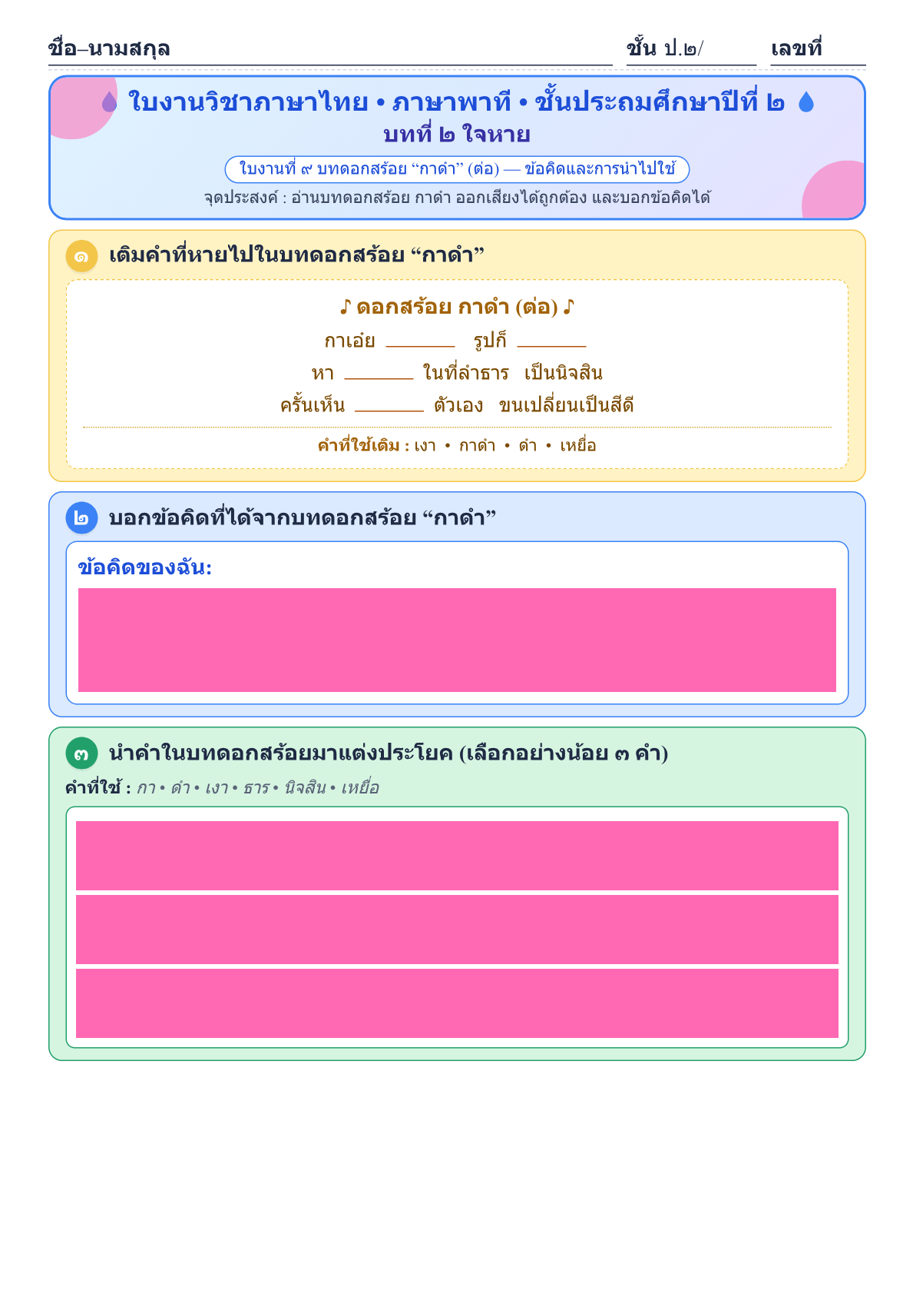

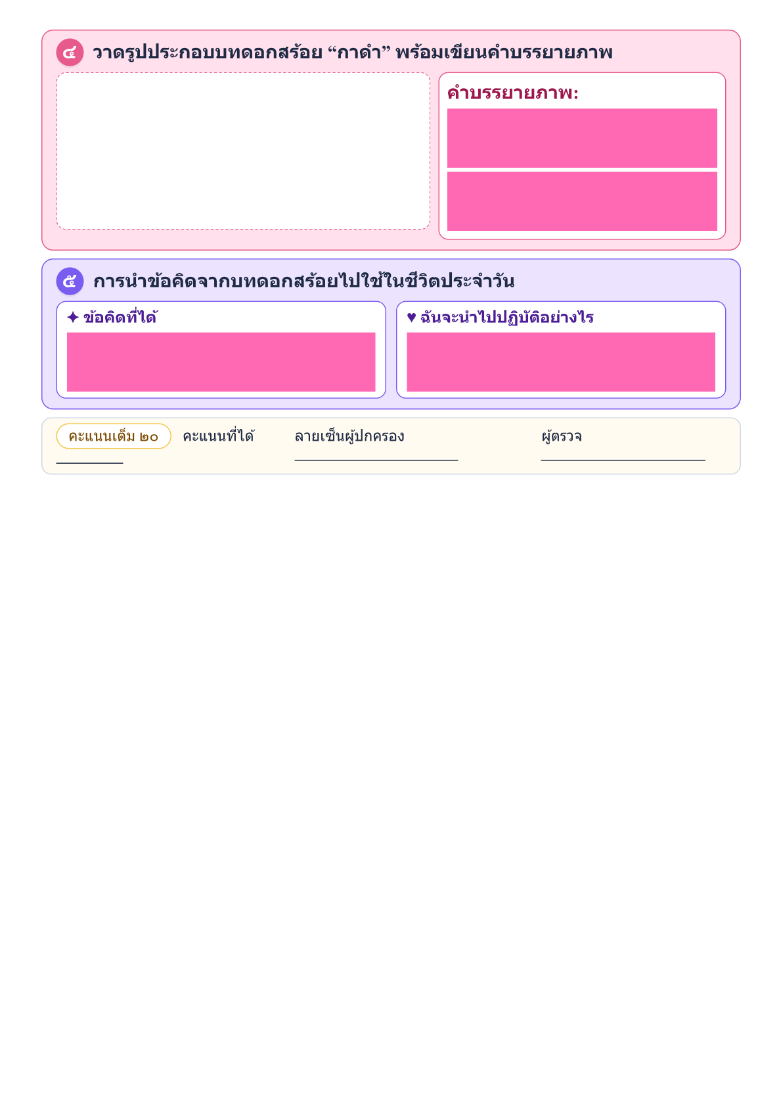

แผนการจัดการเรียนรู้ที่ ๑๐
กลุ่มสาระการเรียนรู้ภาษาไทย ชั้นประถมศึกษาปีที่ ๒
หน่วยการเรียนรู้ที่ ๒ เรื่อง ใจหาย เวลา ๑๐ ชั่วโมง
เรื่อง การอ่านออกเสียงในบทเรียน เวลา ๑ ชั่วโมง
........................................................................................................................
สาระที่ ๑ การอ่าน
มาตรฐาน ท ๑.๑ ใช้กระบวนการอ่านสร้างความรู้และความคิดไปใช้ตัดสินใจ แก้ปัญหาและสร้างวิสัยทัศน์ใน การดำเนินชีวิตและมีนิสัยรักการอ่าน
๑. สาระสำคัญ
๑. ความคิดรวบยอด
การอ่านออกเสียงเป็นการอ่านที่คนอื่นสามารถรับรู้เรื่องด้วยได้ ดังนั้น ผู้อ่านต้องอ่านให้
ถูกต้องและชัดเจนจึงจะรับสารได้ทั้งคนอ่านและคนฟัง การฝึกปฏิบัติเพื่อการอ่านออกเสียง จึงเป็น
สิ่งจำเป็นเพื่อจะได้นำไปใช้ได้ถูกต้องต่อไป
๒. สมรรถนะสำคัญของผู้เรียน
- ความสามารถในการสื่อสาร
- ความสามารถในการคิด
- ความสามารถในการใช้ทักษะชีวิต
๒. ตัวชี้วัด
มาตรฐาน ท ๑.๑ ป.๒ / ๑ อ่านออกเสียงคำ คำคล้องจอง ข้อความ และบทร้อยกรองง่ายๆ ได้ถูกต้อง
๓. จุดประสงค์การเรียนรู้
๑. อ่านออกเสียงนิทานเรื่อง กากับเหยือกน้ำ ได้ถูกต้อง
๒. บอกข้อคิดได้
๔. คุณลักษณะอันพึงประสงค์
๑. รักความเป็นไทย
๒. ใฝ่เรียนรู้
๓. มีจิตสาธารณะ
๔. มีวินัย
๕. อยู่อย่างพอเพียง
๕. สาระการเรียนรู้
- นิทานเรื่อง กากับเหยือกน้ำ
๖. กิจกรรมการเรียนรู้
๑. นักเรียนร้องเพลง “กาเอ๋ยกา” แล้วสนทนา แสดงความคิดเห็นเกี่ยวกับเนื้อเพลงที่ร้อง
๒. ครูนำบัตรคำศัพท์ในนิทานเรื่อง กากับเหยือกน้ำ มาให้นักเรียนอ่าน เช่น เหยือก ระดับ สามารถ
พยายาม
๓. นักเรียนอ่านตามครูคำละ ๒ ครั้ง เน้นการอ่านออกเสียงถูกต้อง และชัดเจน โดยครูอธิบาย
ความหมายของคำศัพท์ให้นักเรียนเข้าใจ
๔. หาอาสาสมัครอ่าน นิทาน เรื่อง กากับเหยือกน้ำ ในหนังสือเรียนภาษาไทย ชุดภาษาเพื่อชีวิต
วรรณคดีลำนำ ชั้นประถมปีที่ ๒
๕. นักเรียนช่วยกันสรุปข้อคิดจากเรื่องเมื่ออ่านจบ
๖. นักเรียนอ่านออกเสียงบทเรียน โดยให้อ่านพร้อมกันทั้งชั้น อ่านรายกลุ่มแล้วจึงให้อ่านเป็นรายบุคคล
เพื่อดูการพัฒนาการอ่านของนักเรียน
๗. นักเรียนท่องบทดอกสร้อย กาดำ อีกครั้ง และครูควรให้นักเรียนฝึกท่องให้คล่องเพราะเป็นบท
อาขยานด้วย
๗. สื่อ / แหล่งการเรียนรู้
๑. หนังสือเรียน วรรณคดีลำนำ ชั้น ป.๒
๒. บัตรคำ
๓. แบบประเมินพฤติกรรมและผลงานรายบุคคล
๘. วัดผลประเมินผล
๑. วิธีการวัดและประเมินผล
- สังเกตพฤติกรรมการอ่านออกเสียงเป็นรายบุคคล
- ตรวจผลงาน
๒. เครื่องมือการประเมิน
- แบบสังเกตพฤติกรรมการอ่านออกเสียงเป็นรายบุคคล
- แบบฝึก
๓. เกณฑ์การประเมิน
- สังเกตพฤติกรรมการอ่าน ผ่านเกณฑ์ร้อยละ
- ประเมินการตรวจผลงานผ่านเกณฑ์ร้อยละ ๘๐
๙. การวัดและประเมินผลการเรียนรู้
ทักษะที่ต้องการวัด | วิธีการ | เครื่องมือ | เกณฑ์การประเมิน
ด้านความรู้ความเข้าใจ  1. ออกเสียงคำศัพท์ ประโยคและบอกความหมาย | สังเกต | แบบบันทึกการสังเกต | นักเรียนผ่านเกณฑ์  โดยปฏิบัติกิจกรรมได้ถูกต้องร้อยละ 70
ด้านทักษะ  ทักษะการฟัง การพูด การอ่าน การเขียน | ตรวจผลงาน  สังเกต | แบบบันทึกการทำงาน  แบบบันทึกการสังเกต | นักเรียนผ่านเกณฑ์  โดยทำกิจกรรมถูกต้องอย่างน้อย ร้อยละ 70
ด้านเจตคติ  1. ขยันใฝ่รู้ใฝ่เรียน  2. เชื่อมั่นในตนเอง /กล้าแสดงออก  3. มีเจตคติที่ดีต่อการเรียน | สังเกต | แบบบันทึกการสังเกต | นักเรียนผ่านเกณฑ์โดย  มีส่วนร่วมในกิจกรรม  และมีความสุขใน  การเรียนอย่างน้อย  ร้อยละ 80

เกณฑ์การตัดสิน/ระดับคุณภาพ
คะแนน 9 - 10 คะแนน หมายถึง ดีเยี่ยม
คะแนน 7 - 8 คะแนน หมายถึง ดี
คะแนน 5 - 6 คะแนน หมายถึง พอใช้
คะแนน 1 - 4 คะแนน หมายถึง ปรับปรุง
๑๐. กิจกรรมเสนอแนะ

ลงชื่อ..............................ครูผู้สอน
(นางสาวทักษพร การสนธิ์)

บันทึกหลังแผนการจัดการเรียนรู้
1. ผลการสอน
นักเรียนผ่านเกณฑ์การประเมิน
นักเรียนไม่ผ่านเกณฑ์การประเมิน ดังนี้

2. ปัญหาและอุปสรรค
กิจกรรมการจัดการเรียนรู้ ไม่เหมาะสมกับเวลา
มีนักเรียนทำใบงาน/ใบกิจกรรมไม่ทันตามกำหนดเวลา
มีนักเรียนที่ไม่สนใจในการเรียน
อื่นๆ
3. ข้อเสนอแนะ/แนวทางแก้ไข
ควรนำแผนไปปรับปรุงเรื่อง
แนวทางแก้ไขนักเรียนที่ไม่ผ่านการประเมิน/ไม่สนใจเรียน
อื่นๆ

ลงชื่อ..............................ผู้บันทึก
(นางสาวทักษพร การสนธิ์)
ครูผู้สอน

ลงชื่อ.........................  ()  หัวหน้ากลุ่มสาระการเรียนรู้ | ลงชื่อ.........................  ()  รองผู้อำนวยการโรงเรียนบ้านหนองเต่า

